UNIVERZITA PALACKÉHO V OLOMOUCI
PEDAGOGICKÁ FAKULTA
Katedra výtvarné výchovy

Ilustrace a grafická úprava knihy Médeia

Bakalářská práce
Kateřina Taševská
Výtvarná tvorba se zaměřením na vzdělávání

Vedoucí práce: ak. soch. Tomáš Chorý, ArtD.
Olomouc 2023

Prohlašuji, že jsem tuto práci vypracovala samostatně a uvedla v ní všechny použité zdroje
a literaturu.

V Olomouci dne 19. dubna 2023 ……………………...
Podpis

Poděkování: Chtěla bych poděkovat svému vedoucímu práce ak. soch. Tomáši Chorému, ArtD. za jeho trpělivost a cenné rady. Dále bych chtěla poděkovat své rodině a přátelům za podporu.

Upozornění: Tento text je pouze doprovodem k bakalářské práci.
OBSAH

ÚVOD 6
I. TEORETICKÁ ČÁST 7
1. Eurípidés 7
1.1 Život 7
1.2 Eurípidovské drama 8
2. Médeia 9
2.1 Úvod do děje 9
2.2 Děj 9
2.3 Rozbor postav 12
2.3.1 Médeia 12
2.3.2 Iáson 14
2.3.3 Ostatní postavy 16
3. Předchozí obrazová zpracování 18
3.1 Malba, grafika 18
3.2 Ilustrace 23
3.2.1 Starší práce 23
3.2.2 Novější práce 26
4. Vnímání barev a linek 29
4.1 Psychologie barev 29
4.2 Psychologie linek 30
II. PRAKTICKÁ ČÁST 32
1. Návrhy 32
1.1 Původní záměr a překreslení knihy 32
1.2 Výběr scén a realistický návrh 33
1.3 Výběr stylizace 39
2. Realizace 42
2.1 Tvorba ilustrací a jejich úprava 42
2.2 Úprava textu knihy v InDesignu 47
2.3 Tvorba obálky 49
2.4 Tisk a výsledek 50
ZÁVĚR 55
POUŽITÉ ZDROJE 57
SEZNAM OBRAZOVÝCH PŘÍLOH 60

ÚVOD
Tématem této práce jsou ilustrace a grafická úprava řeckého dramatu Médeia od Eurípida. Jedná se o tragédii s prvky psychologického dramatu, jehož hlavní hrdinové se znepřátelili poté, co si Médein manžel vzal jinou ženu.
Cílem teoretické části je sesbírat všechny potřebné informace pro pochopení tohoto díla a jeho hlavních hrdinů, abych mohla následně vytvořit ilustrace, které nejen že zaznamenávají postup děje, ale především fungují jako odraz vnitřních emocí postav. První kapitola bude zaměřena na život autora a na otázku, čím se jeho dramata lišila od prací jeho současníků.
Druhá kapitola se bude soustředit přímo na toto drama. Jako první se budu věnovat objektivnímu shrnutí celého děje, které bude následováno rozborem jednotlivých postav.
U každé z nich bude kladen důraz na charakteristiku, kontext jejich činů a především motivy, které je k nim vedly. Nejvíce prostoru bude dáno Médeii a Iásonovi.
Třetí kapitola bude věnována předchozím zpracováním. Zaměřím se pouze na ta obrazová. Cílem této části není zmapovat celou historii uměleckých děl inspirovaných jejím příběhem, ale uvést relevantní příklady způsobů, jak toto téma zpracovávali lidé přede mnou.
Poslední kapitola této části se bude zabývat psychologickými aspekty barev a linií, které mám v plánu dále využít při kresbě mých ilustrací.
Cílem praktické části je vytvořit deset ilustrací a grafickou úpravu knihy za využití poznatků z první poloviny této práce. V první kapitole bude popsán výběr scén, návrhy jednotlivých ilustrací a návrhy stylizace. Cílem je popsat jednotlivé kroky, které jsem podnikla při hledání správného doplnění tohoto příběhu.
Druhá kapitola se bude věnovat realizaci mých ilustrací na základě návrhů a jejich úpravě v počítači. Následně se přesune k textu a jeho formátování v grafickém programu. V další fázi bude popsán postup při návrhu obálky. Práce bude zakončena fotografiemi mnou navržené tištěné knihy.

I. TEORETICKÁ ČÁST

1. Eurípidés

1.1 Život
Eurípidés byl řecký filozof, básník a autor tragických a satirických dramat. Narodil se roku 480 př. n. l. a to údajně přímo v den, kdy v Řecku proběhla bitva mezi Athéňany a Peršany.
O jeho životě se toho moc neví, a co se ví, jsou pouze dohady odvozené od blízkých událostí. Například některé prameny říkají, že vedl velmi skromný život a svá dramata psal
v izolaci, jiné zase, že byl poměrně bohatý a společenský (to je odvozené od majetkového soudu, kterého se účastnil). Víme také, že byl několikrát ženatý, měl minimálně tři děti
a bojoval ve válce, když plnil svou občanskou povinnost. Ale na rozdíl od jeho soupeřů Aischyla a Sófokla nemáme v tomto ohledu důkazy o žádných pozoruhodných výkonech nebo postaveních. S životem Eurípida jsou spojovány různé legendy, za což mohou pravděpodobně právě jeho vrstevníci a rivalové, kteří si z něj ve svých hrách rádi dělali legraci. Především pak Aristofanes ve svých komediích (například v Žábách).
Oblast, kde jsme schopní dohledat více informací, je jeho dílo. Za svého života sice příliš doceněn nebyl, ale posmrtně se mu dostalo velké obliby. Díky tomu se zachovalo velké množství jeho her. Celkem jich napsal zhruba devadesát a dnes si jich můžeme přečíst osmnáct. Pro srovnání: od obou dvou jeho rivalů se jich dochovalo pouze sedm.
Za jeho života by to však pravděpodobně nikdo nepředpokládal. V Řecku se konaly dva hlavní dramatické festivaly, kde bylo zvykem předvádět svá díla – Lénaje (v lednu)
a Městské Dionýsie (v březnu nebo dubnu). Dramata se zde prezentovala v tetralogiích (po třech tragédiích, které spolu tématicky nemusely souviset) zakončené jednou satirou. V případě vítězství se oceňovaly všechny čtyři hry. Eurípidés se soutěže zúčastnil zhruba ve 22 případech, z toho pětkrát vyhrál. Což poukazuje na to, že Aischylos (13 vítězství) a Sófoklés (18 vítězství) byli za svého života skutečně úspěšnější.
První třetinu jeho kariéry příliš zmapovanou nemáme, ale víme, že této soutěže se zúčastnil poprvé v roce 456 př. n. l. se hrou Dcery Pelia, se kterou obsadil třetí (poslední) místo. Se stejným, ale přepsaným příběhem se vrátil v roce 431 př. n. l. pod jménem Médeia, se kterou tehdy opět skončil na posledním místě. Jediné hry, které víme, že soutěž vyhrály
a dochovaly se dodnes, jsou přepsaný Hippolytos, Bakchantky a Ifigénie v Aulidě.
Posledních několik her napsal po přestěhování do Pelly, hlavního města Makedonie, kam byl pozván králem Archelausem I. Makedonským. Na tomto místě také roku 406 př. n. l. zemřel, poté, co byl údajně nedopatřením roztrhán královskými honáckými psy.

1.2 Eurípidovské drama
Čím se Eurípidés lišil od svých současníků? Proč nebyl za života uznáván, ale po smrti se z něj stal nejvlivnější řecký dramatik? Za svůj život napsal Eurípidés zhruba 66 tragédií
a 22 satir a každá, přestože si mohly být podobné, byla jiná. A lišily se také od děl, která publikovali další soudobí autoři. Eurípidés byl hodnocený spíše jako druhořadý umělec, ale to, co jeho pozdější čtenáři oceňovali, byl obsah jeho her. Kromě toho, že si vybíral ne příliš známé mýty a jejich děj dále upravoval, nesoustředil se jen na příběh, ale především na postavy. V jeho hrách se poprvé klade důraz na psychologii, city a vnitřní pohnutky. Hlavní hrdinové mívají silný charakter a ne vždy jen pozitivní. Diváky záměrně mátl tím, že ukazoval tradiční hrdiny ve špatném světle nebo je satirizoval. Dále můžeme říct, že předváděl bohy nejen jako ty milosrdné, ale i jako ty, co přináší utrpení. Jeho hrdinkami jsou také často ženy. Snažil se
o realismus a zobrazování problémů skutečných lidí. Sám Sófoklés o jeho práci řekl, že ukazuje lidi takové, jací jsou, ne jací by měli být.
I v jeho době se o něm mluvilo a býval často citován, je však pravda, že populárním nebyl. Důvodem, proč ho většina jeho současníků nerespektovala, je to, že jim jeho hry nepřišly vhodné a nechápali je. Cítili se uraženi, protože často napadal tradiční hodnoty a mluvil
o věcech, které byly nepřijatelné (např. vražda vlastních dětí). Obecenstvo pouze nebavil, ale nutil je sledovat utrpení a přemýšlet nad dějem. To v jeho době nebylo zvykem. Teprve pozdější generace byly schopny ocenit jeho myšlenky a přemýšlet nad otázkami, které ve svých hrách pokládal.

2. Médeia

2.1 Úvod do děje
Jak už jsem psala dříve, Eurípidés se s oblibou zaměřoval na méně známé mýty. I v tomto případě si raději než hrdinský příběh vybral to, co následovalo po něm. Hlavní hrdinové Iáson a Médeia se potkali během výpravy Argonautů do Kolchidy při hledání zlatého rouna. Mocná čarodějnice Médeia se zamilovala do Iásona a pomohla mu překonat nástrahy, kterým musel na cestě čelit. Kromě toho, že například zabila draka, který střežil rouno, zabila vlastního bratra, aby jim umožnila únik z Kolchidy. Po návratu také zařídila vraždu Iásonova strýce Peliase. Děj Eurípidova dramatu se soustředí na události následující po tom, co spolu museli uniknout na Korint a měli dvě děti.

2.2 Děj
Hra se odehrává před Médeiným domem na Korintu. Jako první se objevuje chůva, která nás uvádí do děje svým monologem. Přeje si, aby loď Argó s hrdiny toužícími po zlatém rounu do Kolchidy nikdy nepřiplula a Médeia a Iáson by se tak do sebe nezamilovali. Postupně nám vysvětluje, že Iáson Médeiu podvedl. Porušil přísahu, kterou jí dal, a rozhodl se vzít si za manželku dceru vládce Korintu, čímž ji i jejich děti zradil. Z dialogu mezi chůvou
a vychovatelem se dozvídáme, jak těžce Médeia tuto ránu nese. Chůva zde také vyjadřuje starost nad osudem dětí a radí jim, aby „raději nelezly matce na oči.“
Z pozadí domu slyšíme, jak Médeia lká a lituje svých rozhodnutí. V jednu chvíli volá po své smrti a ve druhé proklíná Iásona i celý jeho rod. Na scéně se objevuje také sbor, který s ní hluboce sympatizuje a bude ji doprovázet po celý zbytek příběhu. Ve chvíli, kdy Médeia vyjde před dům, ponese svůj slavný monolog o postavení mužů a žen, ve kterém poukazuje na nespravedlivá zacházení a očekávání. Jde z ní cítit žal a beznaděj.
Když se objeví Kréon, vládce země a otec Iásonovy nové manželky, dozvídá se Médeia o další ráně osudu – bylo jí oznámeno, že ona i její děti musí okamžitě opustit Korint. Kréon se nestydí sdělit šokované ženě důvod svého rozhodnutí, kterým je strach. Slyšel od svých přátel, že vyhrožuje pomstou svému bývalému manželovi i jeho nové rodině a vzhledem k pověsti, kterou Médeia má, nechce nic riskovat. Ta se pokusila vládci nejprve vlichotit a namluvit mu, že by ji nic takového ani nenapadlo, aby svůj rozsudek odvolal. Vladař se však, vědom si její inteligence, nenechal oklamat. Nakonec ho ale dokázala přemluvit, aby jí dal alespoň ještě jeden den, aby pro sebe a své syny mohla najít nový domov.
V tu chvíli nemohl vědět, jaké chyby se dopustil. Hned poté, co odejde, si sbor začne zoufat, avšak Médeia s naprostým klidem oznámí, že si tímto skutkem zpečetil svůj osud. Dal jí čas uskutečnit svůj krutý plán a pomstít se tak vladaři, princezně i manželovi. Vyhnanství byla poslední kapka a vše, na co myslí, je, že nesmí nechat nepřátele, aby se jí smáli do očí. Jediné, co ji v tu chvíli trápí, je, kam utéct.
Hned na to se objeví Iáson se svou družinou. Věděl, co se stalo, a přišel, aby jí řekl, že si své trápení způsobila sama komentáři na vladařův účet. A milosrdně jí nabídne peníze na cestu, jako důkaz své péče. Následuje hádka plná obviňování a vyčítání. Médeia mu vyjmenovává vše, co pro něj udělala, kolik nepřátel si zbytečně vytvořila, jen aby mu pomohla, a jak on se jí odvděčil. Iáson zachoval klid a předložil jí vlastní verzi příběhu, ve kterém si princeznu vzal proto, aby zaopatřil ji a její děti, a aby mohl jednou spojit tyto dva rody dohromady. Z Iásonova pohledu je Médeia nevděčná a zaslepená žárlivostí. Pokud by byla schopná uvažovat rozumně, také by jeho dobré skutky ocenila. Avšak podle něj je její chování pro ženy typické.
Poté, co Médeia opět odmítla jeho peníze, Iáson odchází a na scéně se objevuje Aigeus, král Athén, který městem prochází na cestě z věštírny v Delfách. Svěří se Médeie, že je bezdětný a že si do věštírny šel pro radu. Médeia mu na oplátku vyjeví svá trápení a na kolenou ho prosí, aby se slitoval a poskytl jí v Athénách azyl. Na důkaz svého vděku mu slibuje potomstvo, po kterém tak touží, a které mu pomocí svých kouzel může zaručit. Král ani na chvíli neváhá a s vědomím toho, jak hrozně se k ní její manžel zachoval, jí přísahá, že ji do své země přijme a nevydá spravedlnosti.
Jakmile odejde, Médeia se začne radovat. Ulevilo se jí, protože Aigeus vyřešil jediný problém, který ji dělil od pomsty, a proto se teď může plně soustředit na svůj plán. Navíc si při setkání s Aigeem uvědomila, co je pro muže nejdůležitější – potomstvo. Proto se rozhodla svůj plán pozměnit. Původně se chtěla pomstít Iásonovi tím, že zabije jeho a rodinu, kterou ji nahradil. Ale čím mu uškodí více, je zabít Kreona, jeho dceru a také své dva vlastní syny. Což je o to příhodnější vzhledem k tomu, že tradičním trestem za porušení přísahy je bezdětnost. Iáson zůstane naživu, aby tím byl nadosmrti trýzněn.
Poté, co dojde k těmto závěrům, svým společnicím nejprve nadšeně sdělí, jak chce zabít dceru královu – a to tak, že jí po svých dětech pošle šaty napuštěné jedem. Poté se svěří s druhou částí plánu, kdy chce vlastní rukou zabít své děti. To je chvíle, kdy se ze strany sboru poprvé setká s odporem. Váhání si sama nepřipouští a tvrdí, že je nelze zachránit. Náčelnice sboru se jí se zděšením snaží domluvit, aby to nedělala, ale Médeia je přesvědčená, že jinak to nejde. Pouze takto ho nejvíce raní a to je pro ni to důležité. Důležitější než to, že tím ze sebe udělá netvora.
Na scénu opět přichází Iáson, kterého si Médeia nechala zavolat. Ta v tu chvíli začne předstírat lítost a hraje si na ubohou, přecitlivělou ženu, která zprvu nedokázala ocenit jeho dobrotu. Prosí ho o odpuštění za svůj hloupý hněv a nerozum. Iáson tomu chvíli nemůže uvěřit
a proto si Médeia zavolá děti, aby objaly otce a odpoutaly pozornost. Avšak ve chvíli, kdy je vidí, se sama nedokáže udržet a začne si pro sebe bědovat. Iáson si toho všimne a ptá se jí, proč pro děti tolik naříká. Nechápe, že pro ni nejsou pouze potomci, jako pro něj, ale že jako matka jim dala život a znamenají pro ni mnohem více.
Iásonovi se její předchozí slova dobře poslouchají a proto jí její dřívější vztek odpouští. Médeia tak může přejít k další části plánu a vybízí ho, aby poprosil princeznu, aby si u sebe děti nechali, až ona opustí království. Protože pouze tak bude moct mít jejich výchovu pod kontrolou. A aby podpořila její pozitivní náhled na věc, pošle jí po dětech krásné šaty. Iáson zkouší protestovat, že to není nutné, ale než se naděje, Médeia posílá služku do domu, aby je donesla, a vkládá je dětem do rukou.
Zatímco jsou dary neseny princezně, sedí Médeia na stupni oltáře a čeká na to, jak to dopadne. Sbor ztrácí veškerou naději v osud dětí a když vychovatel přinese zprávu, že jsou zproštěny vyhnanství, ztratí ji i Médeia. Začne si zoufat a vyděšeně děti objímat, jako by je tím mohla ještě zachránit. Nedokáže se jim ani podívat do tváře, pouze je líbá na ruce a snaží se odehnat zlé myšlenky. Ale nejde to, chvíle váhání je pryč. Nemůže nechat své děti napospas nepřátelům a její vášeň a cit jsou silnější než rozum. Proto je posílá pryč a čeká na zprávu z království.
Když přijde posel, začne se radovat. Její hrozný plán vychází přesně tak, jak má. Králova dcera převzala dary a s nadšením si je hned oblékla. V tu chvíli ji zasáhl jedovatý plamen, který rozerval celé její tělo. Nešťastný otec princeznu objal, když ji uviděl, a tím zahubil i sám sebe. To znamená, že už není cesty zpět.
Médeia se snaží být silná, zakazuje si myslet na to, jak ji bude její čin bolet a jde ho bez rozmýšlení vykonat. Vezme meč a pak jen slyšíme nářek dětí z nitra domu, prosící
o záchranu. Nešťastný sbor zůstává před domem a oznamuje Iásonovi, jak hroznou věc Médeia právě provedla. Zhrozený otec se snaží dostat do domu, aby mohl na vlastní oči vidět těla svých dětí, když v tom se Médeia zjeví na obloze ve voze taženém draky. Těla dětí má s sebou, aby zabránila Iásonovi se jich ještě jen dotknout, natož je pohřbít. Iáson za ní volá, nadává a vyčítá jí její hrozné skutky. Lituje toho, že si ji kdy vzal a zplodil s ní děti, které teď musel vidět umírat její rukou. Přál by si je držet ještě jednou v náručí. Zpětně vidí všechny hrozné činy, které kdy udělala, jako předzvěst toho, čeho je schopná. Médeia si nepřipouští žádnou vinu, stejně jako si ji nepřipouštěl on, když ji podvedl. Odlétá do Athén se slovy, že bohové vědí, kdo za všechno může. On si zabil děti svým vlastním chováním a ona bude ráda trpět, když bude vědět, že trpí i on.

2.3 Rozbor postav

2.3.1 Médeia
Ústřední postavou v Eurípidově dramatu je Médeia. Je to čarodějnice a cizinka, kterou si s sebou Iáson dovezl do Řecka ze svých cest. Jedná se o velmi komplexní postavu, jejíž vlastnosti se postupně odkrývají v průběhu hry. Víme, že je inteligentní, milující, dokáže být obětavá a velmi cílevědomá. Avšak na druhou stranu také velmi pyšná, pomstychtivá
a obecně nebezpečná. Je schopná strašlivých věcí, pokud z toho má užitek. Část z toho se dozvídáme hned ze začátku v proslovu chůvy, zbytek v průběhu děje.
Příběh se dá podle ní pomyslně rozdělit na dvě části (dějově i psychologicky). V první části je Médeia oběť, člověk, který potřebuje zachránit před zlým osudem a který vzbuzuje sympatie ve svém neštěstí, dokonce i ve své cestě za pomstou. Ve druhé části, která nastupuje poté, co je Médeia zachráněna králem Aigéem, přestává být pouze nemohoucí ženou vláčenou osudem. V tuto chvíli se už soustředí pouze na naplnění své pomsty, která se díky králi Athén stala ještě krutější.
Abychom mohli plně pochopit její počínání, je třeba se podívat ještě kousek před začátek hry samotné. Iáson a Médeia nebyli legálně manželé, avšak byli natolik zamilovaní, aby tak o sobě mluvili a provedli formální přísahu. Před tím, než připluli na Korint, spolu mnoho prožili a Médeia pro svou lásku hodně obětovala. Nemluvě o tom, s čím vším mu pomohla na cestách, opustila pro něj svou rodnou zem, zabila vlastního bratra a zradila otce, čímž si nadobro zavřela dveře ke svému minulému životu Nakonec když byl čas se usadit, se
i přes svůj rušný život dokázala bez problémů zhostit své role manželky a matky. Naučila se nové zvyky a přijala, že bude už navždy cizinkou.
Avšak Iáson tohle nedokázal. Nejen, že Médeiu podvedl, ale ani se jí o tom neobtěžoval říct. Vše se dozvěděla až po jeho svatbě s princeznou. Tíha této zrady a nespravedlnosti ji naprosto zničila. Vždyť Iáson jí byl vším. A co byla tedy ona pro něj? Eurípidés se zde pomocí jejích nešťastných slov pokusil reagovat na aktuální pohled na ženy a manželství v řecké společnosti. Manželé tu měli natolik nerovné postavení, že byly ženy považovány v podstatě za obchodní artikl a otroky. Z jejích slov je zřejmé, že pro ně bylo jediným úkolem být doma, rodit děti, starat se o manžela a nedělat problémy. Pak nezbývalo než jen doufat, že jim jejich protějšky péči oplatí. Pokud ne, nikoho to netrápilo. Ale Médeia nebyla z těch, které by se chtěly nechat vláčet osudem. Tímto systémem zcela očividně opovrhovala a to, že v tom nebyla vychována, to pouze umocňovalo.
Ke všemu její neštěstí neskončilo pouze s Iásonovou zradou. Hned poté, co se dozvěděla o rozvodu, za ní přišel Kréon, který jí ze strachu oznámil, že už v zemi není vítána. Takže nejen, že přišla o lásku, ale také o nový domov. Nemá kam jít a každého, kdo jí mohl být nápomocný, si znepřátelila, když pomáhala muži, kterého teď nenávidí. Ze svého postavení nevidí východisko, připadá si neprávem zneuctěná a ponížená, a to jak svým manželem, tak králem. Iáson ani nepřiznává jakoukoliv chybu a troufá si tvrdit, že by měla jeho chování nejen chápat, ale být za něj vděčná. Médeia má zraněné srdce i pýchu a on od ní požaduje, aby se přestala chovat jako žárlivá manželka neschopná rozumu. Jakoby si snad neuvědomoval, s kým má tu čest. Hromadí se v ní vztek, který už nedokáže držet na uzdě.
Co jí tedy zbývá, jakožto ženě a cizince, v této zemi ovládané muži? Jak se může vzepřít chování, kterého se jí dostává, a dát najevo, že takto se s ní zacházet nebude? Kromě sebeobětování se nabízí pouze jedna možnost, kterou na sebe nepřivolá výsměch – musí přijmout za vlastní řecký zvyk a morální heslo „pomáhat přátelům, ubližovat nepřátelům.“ Tímto se ze dvou zamilovaných lidí stávají dva nepřátelé. Z Médeiny strany dokonce na život a na smrt. Aby nemusela myslet na své vlastní neštěstí, myslí na pomstu a její jedinou starostí je, kam se pak vydat ze země.
Jak už jsem uvedla dříve, tento problém se vyřešil, když se objevil Aigeus, král Athén, který Médeie dobrosrdečně a velmi ukvapeně nabídl útočiště. Kromě toho jí ještě vnukl onu osudnou myšlenku o tom, co je pro muže nejdůležitější. Toužil po dětech.
Pravdou je, že podobný pohled jako na ženy měli řečtí muži i na děti. Když Iáson mluví o svých synech, nemluví o nich jako o svých milovaných, spíše jako o majetku, který má ve vlastnictví. Jako o něčem, co potřebuje. Diví se, když pro ně Médeia naříká, protože jako ženě jsou jí přece k ničemu. Nerozumí tomu, že mají i citovou hodnotu a pro matku znamenají více než jen zboží. Avšak to nic nemění na tom, že jsou pro něj velmi důležití. Tím spíš, že jsou to chlapci – vidí v nich své dědice. A Médeia ví, že pokud mu chce ublížit, oni jsou její nejlepší zbraň.
Sama je tou myšlenkou rozpolcena, protože si moc dobře uvědomuje, jak tím zraní
i samu sebe, ale její vztek, touha po pomstě a vášeň jsou silnější než ona. Nesnese posměch svých nepřátel. Dokonce i ve chvíli svého váhání, když děti objímá a mačká jejich ruce, se nakonec utvrdí v tom, že nemá na výběr. Ani děti nesmí přece nechat napospas svým nepřátelům. Je přesvědčena, že pouze tohle je spravedlnost a i svým nechápavým synům říká, že za vše může jejich otec. Stejně jako Iáson odmítl převzít zodpovědnost za to, co jí provedl, i ona to nyní odmítá. To on se rozhodl ji podvést, to on si zabil děti.

2.3.2 Iáson
Iáson je druhou hlavní postavou. Je to manžel Médei, který se do ní zamiloval během své cesty pro zlaté rouno. Eurípidés v něm představuje hrdinu, který však nemá pouze hrdinské vlastnosti. Je sebestředný, nevděčný, povýšený a nemá dostatek empatie. Narušil v něm zidealizovanou představu, že tito lidé musí být vždy bezpodmínečně dobří. Neudělal z něj však padoucha, jak by se mohlo na první pohled zdát, ale člověka. Někoho, kdo chybuje a na své chyby doplácí. Z dnešního pohledu to může vypadat téměř neuvěřitelně, ale tak, jak ho vidělo řecké obecenstvo, bylo Iásonovo chování sice opravdu neomalené, ale v podstatě pochopitelné. A to nejen proto, že mělo stejný pohled na ženy a děti jako on.
Vrátíme se opět na začátek příběhu a ještě kousek před něj. Proč vlastně Iáson vyměnil Médeiu za jinou manželku? Rozhodl se pro to ze dvou důvodů. První byl zcela sobecký
– nedokázal se smířit s obyčejným životem. Je to přece slavný hrdina, nemůže se spokojit s tím, že by se měl starat jen o výchovu dětí, obživu a řešení obyčejných problémů obyčejných lidí. Přestože je má rád, ona i jejich synové se pro něj tímto stali přítěží.
Druhý Iásonúv důvod zohledňoval společnost, ve které Eurípidés jako autor žil. Zrovna v době, kdy tuto hru uvedl, vešel v platnost nový zákon o občanství, který říkal, že občanem nemůže být nikdo, komu se oba dva rodiče nenarodili na území Řecka. A ten, kdo nemá občanství, nemá žádná práva. Proto měl tento zákon pro Eurípidovy současníky velký význam a stejně tak ho měl i pro Iásona. Nebylo to jen důvodem, proč si v době jejich lásky nemohl Médeiu formálně vzít, ale také to znamenalo, že stejně jako ona, i jeho vlastní synové byli v této zemi cizí. Tím, že si vzal princeznu, zajistil bohatství a pohodlí nejen sobě, ale také spojil svůj rod s královským a tím zajistil to samé pro své děti. A Médeia? Ta by si mohla žít někde v ústraní vyživována z jeho peněz. V jeho hlavě to znělo jako dokonalý plán, který by měl uspokojit všechny. Proto například ani nepovažoval za důležité se s Médeiou poradit před tím, než s tím souhlasil, princeznu si vzal a nastěhoval se do zámku.
Dva největší problémy, kterým musí tento pár čelit a jejichž následky pak vidíme v průběhu hry, jsou rozdílnost a nepochopení. Iáson i Médeia si mysleli, že jsou stejní,
i přesto, že měli celou dobu na očích, jak se liší. Médeia měla za to, že je Iáson stejně vášnivý a zamilovaný – přestože ji během své výpravy očividně využíval. Iáson si myslel, že je Médeia stejně „racionální“ a okamžitě přijme a ocení jeho činy – přestože viděl, čeho je pro lásku schopna a co pro ni jejich vztah znamená. Nesnažil se ji obelhat, byl k ní zcela upřímný. Naprosto však neodhadl její charakter, což byla v tomto případě fatální chyba, které později litoval.
Ze stejného důvodu se nechá až příliš lehce přesvědčit, když se mu ve druhé scéně, kterou mají spolu, Médeia snaží namluvit, že lituje svých nařčení vůči němu a nedostatku rozumu. Žena, která si cení jeho skutků a která reagovala pouze přecitlivěle, mu dává větší smysl. Udělala by to však TA žena, která pro něj zabila jeho strýce a vlastního bratra?
Teprve až na konci, když zjistí, co se stalo, a snaží se dostat ke svým mrtvým synům, si přizná, jakou udělal chybu. Stále ji však nevidí ve svých činech, pouze v tom, že je Médeia barbar. Neměl si ji brát, protože řecká žena by se takto nezachovala. Barbarové byli pro Řeky opakem všech ctností – příliš emocionální, krutí...
A tak byl ponechán ve svém žalu. Syny zpět nedostal a dále mu už nic nezbylo. Přesně jak Médeia chtěla a jak si podle ní zasloužil za vše, co jí provedl. Až sem ho dohnal nedostatek empatie a špatný úsudek.

2.3.3 Ostatní postavy
Kromě Médei a Iásona se v knize objevují i další postavy. Některé posouvají děj dále, jiné do něj přímo nezasahují, fungují však jako komentátoři. Jednou z takovýchto postav je chůva, která se objevuje na začátku hry. Je velmi emocionální a její promluvy fungují jako úvod do děje. Líčí nám počátek jejich vztahu i jeho konec. Co Iáson provedl a jak to její paní v reálném čase prožívá. Důležité je však to, že kromě popisu Médeiných emocí jsou její slova pronesena jako předzvěst. Několikrát poukazuje na to, že by se mohla její zloba a neštěstí obrátit proti nevinným a také se očividně obává o děti. Avšak v konfliktu je na Médeině straně a dává jasně najevo, že Iáson je zrádce. Vysílá tím odlišné signály. Navíc Médeia je dle jejího popisu velmi raněná, proto je pro čtenáře či diváky těžké brát tato varování doslova.
Zároveň s ní vystupuje na scéně i vychovatel s dětmi. Vychovatel má negativní názor na lásku a tvrdí, že je běžné, že každý myslí jen sám na sebe. Oponuje tím chůvě, která to má Iásonovi za zlé. Děti jsou mezi tím popisovány jako nevinné a v podstatě nevědomé chaosu, který se děje kolem nich. Sice také do děje nezasahují, jako předchozí postavy, není však pochyb, že v něm mají velkou roli. Zatímco si hrají, Médeia plánuje jak zničit jejich otce
a v tomto plánu se nakonec stanou jejími největšími nástroji.
Další, kdo se ve hře představí, je Kreón. Vladař, který se rozhodl Médeiu i s dětmi vypudit. Snaží se přesvědčit čtenáře o tom, že on není ten zlý a jedná pouze racionálně. Pravdou však je, že na tom, že pro svou dceru záměrně našel ženicha, který už ženu má, není nic úctyhodného. Tím, že se snaží Médeiu dostat ze země, pouze zakrývá zbabělství a den, který jí dal navíc, není z dobroty jeho srdce, pouze z pohodlnosti. Dobrákem není, tím spíš, když při tom vyhrožuje smrtí jí i jejím synům, pokud se jeho přání nesplní.
Opakem se zdá být Aigeus, který je vykreslen velmi sympaticky a dobrosrdečně. Pro Médeiu představuje záchranu – svěří se mu se svými trápeními a on se okamžitě zavazuje k tomu ji přijmout v Athénách. Její situace v tu chvíli opravdu vypadala nešťastně, je to od něj však i přesto unáhlené a naivní, vzhledem k tomu, že ji očividně zná a pravděpodobně ví, jaké hrozné skutky už má za sebou. Porušení přísahy ale nepřichází v úvahu, bude ji tedy muset pustit do města a čelit všemu, co s sebou Médeia přiveze.
Ve hře je postav více. Menší role tam mají také sluhové, královská družina, posel
a z vyprávění i princezna. Ale poslední, komu se tu budu věnovat, je sbor korintských žen, který Médeiu provází od samého začátku. Stejně jako její linka je rozdělena na dvě části,
i sbor mění svůj přístup v průběhu hry. Bodem zlomu je tu opět odchod Aigea. V první části stojí korintské ženy za Médeiou a vším, co říká. Podporují ji a soucítí s ní ve všech problémech i společenských nespravedlnostech, kterým musí čelit. Nemají ani žádný problém přijmout koncept pomsty, který před nimi Médeia rozvíjí. Po Aigeově odchodu dokonce slaví, protože tím plán zachránil. Avšak když se ženy dozví, že se předmět její pomsty změnil z královské rodiny na děti, postaví se silně proti ní. To už je pro ně za hranou a snaží se jí to rozmluvit. Celý sbor ale funguje ve hře pouze jako publikum a nemůže Médeie v jejích činech fyzicky zabránit. Tragédii může dál jen přihlížet.

3. Předchozí obrazová zpracování

3.1 Malba, grafika
Médeia a Iáson jsou hrdinové, jejichž osud inspiroval mnoho umělců. Jako mýtus byli zobrazováni ještě před Eurípidem a jeho hrou, avšak v té době se spíše soustředili na dobrodružné části o Argonautech než na jejich vztah. Eurípidés dostal tuto tragédii více do povědomí lidí a díky němu se stala dvojice skutečně populární. Jak bylo napsáno na začátku mé práce, stalo se tak až po jeho smrti (406 př. n. l.). Netrvalo to však dlouho a už během
4. století př. n. l. se začala objevovat spousta artefaktů inspirovaných přímo jeho verzí. Jedná se hlavně o malované vázy nebo fresky. Mnoho z nich se zaměřuje na část, kde Médeia zabíjí své děti nebo její útěk na voze taženém draky.

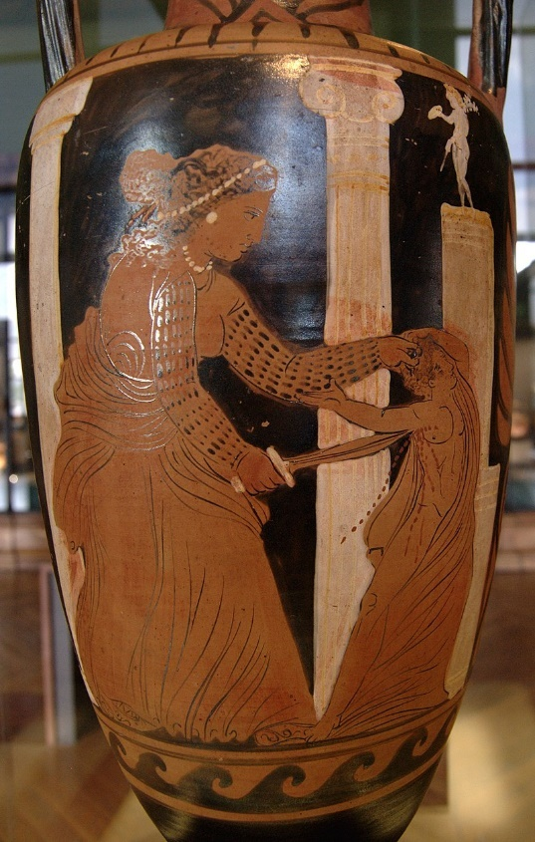
Obrázek 1: Médeia zabíjí jednoho ze svých synů, malba na amfoře, cca 330 př. n. l.

Dalším slavným historickým tématem se stala Médeia v momentu váhání. V příběhu se jedná o chvíli těsně před tím, než zabije své děti, kde se zdá, jako by si to rozmyslela. Sleduje hrající si syny, zatímco svádí vnitřní boj. Nejznámějším z těchto zobrazení se stala freska nazývaná Timomachova Médeia nalezená v Pompejích. Přes hranice Říma se toto téma dostalo především díky Senecovu zpracování Eurípidovy tragédie. Jeho práce velmi ovlivnila šíření tohoto příběhu ve středověku.

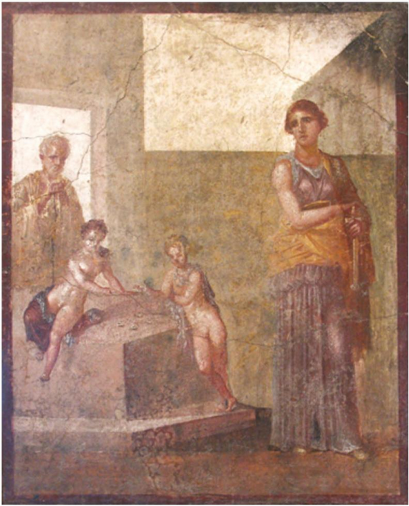
Obrázek 2: Timomachova Médeia, freska, 69–96 n. l.

Je zajímavé upozornit na to, že obecným cílem zobrazování podobných mýtů bylo většinou morálně zapůsobit na diváky. Přímo je vychovávat a ukazovat jim, co je správné a co špatné, aby se podobným situacím mohli vyhnout v reálném životě. Médeia však nikdy nebyla za své činy potrestána. I přesto, co provedla, na konec vychází jako vítěz, když odjíždí svým kočárem. Dokonce má podporu bohů.
Ze začátku novověku se umělci nechávali inspirovat jejím životem spíše než vraždami, které spáchala. Jedním z nich je například Medea and Jason (1570) od Girolama Macchiettiho. Ten toto dílo namaloval pod dohledem Giorgia Vasariho jako součást instalace, která propojovala umění a živly. Médeia zde omlazuje Aesona (Iásonova otce) a je zobrazena jako krásná a mocná žena, která dává život namísto toho, aby ho brala. Tato malba byla pravděpodobně umístěna jako součást živlu ohně.

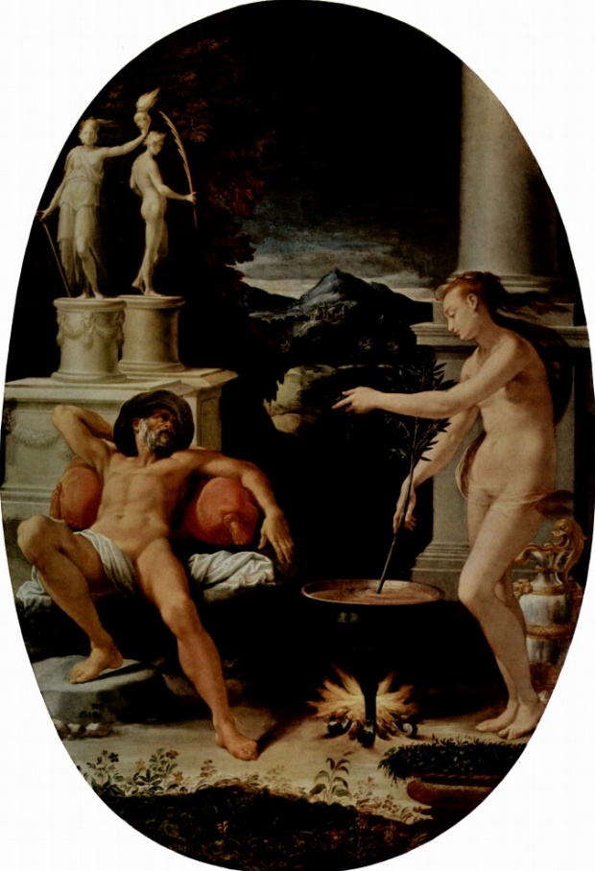
Obrázek 3: Medea and Jason, Girolamo Macchietti, olejomalba, 1570–1573

O téměř 80 let později, v roce 1648, vytvořil Rembrandt lept Medea, or The Marriage of Jason and Creusa. Médeia se na tomto obraze nachází v zastíněném rohu, kde drží dýku
a dary pro princeznu. Tato scéna se přímo ve hře nenachází, je však možné, že obraz samotný byl používán během hry jako tableau vivant, aby mezi akty posloužil jako předzvěst další akce.
V 19. století se malíř Eugène Delacroix rozhodl namalovat Médée furieuse (1838) – obraz natolik úspěšný, že po něm vytvořil ještě další tři verze. Opět na něm vidíme hlavní hrdinku těsně před tím, než zabije své děti. Na rozdíl od starých verzí se však nesoustředí na chvíli váhání, ale ve výrazu se jí odráží vztek, žárlivost a vášeň. Mezi jeho současníky, kteří Médeiu také namalovali, patří například J. M. W. Turner (Vision of Medea, 1828) a později také Frederick Sandys (Medea, 1868) a Gustave Moreau (Jason and Medea, 1865).
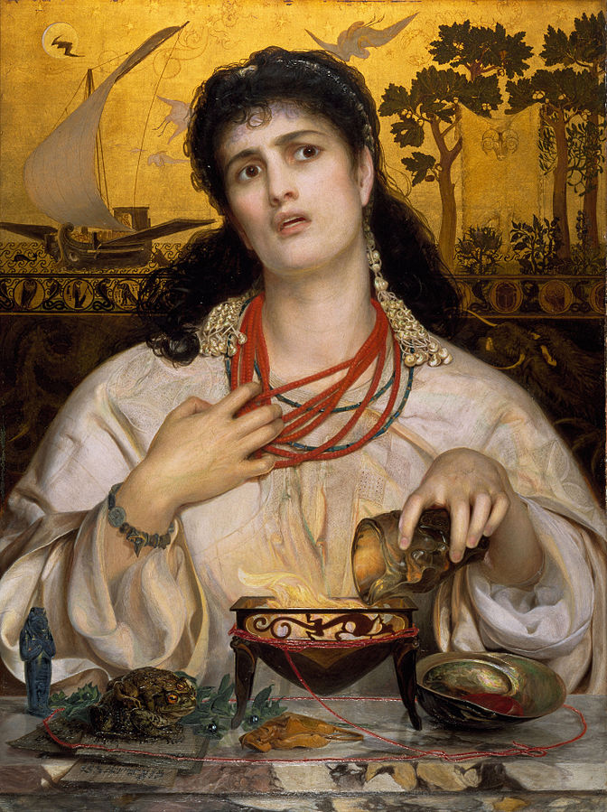
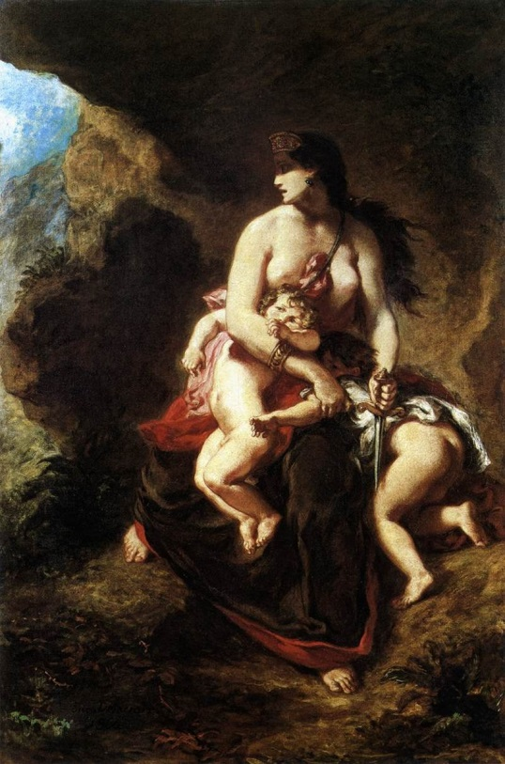

Obrázek 4: Médée furieuse, Eugène Delacroix, olejomalba, 1838
Obrázek 5: Medea, Frederick Sandys, olejomalba, 1868

V 60. a 70. letech 19. století bylo zobrazování této tragédie silně ovlivněno prvními feministickými hnutími a bojem proti diskriminaci žen. Lidé se soustředili především na počátky jejího příběhu, aby se dostalo více do povědomí, že Médein charakter není zcela černobílý. Přece jen ve své minulosti udělala pro Iásona mnohé a on se za to k ní choval krutě. Například právě Moreau se rozhodl zaměřit na část, kde byli oba milenci ještě spolu a dá se říct, že na vrcholu své slávy – těsně poté, co ukradli zlaté rouno. Médeia tehdy Iásonovi velmi pomohla a to ji staví do dobrého světla.

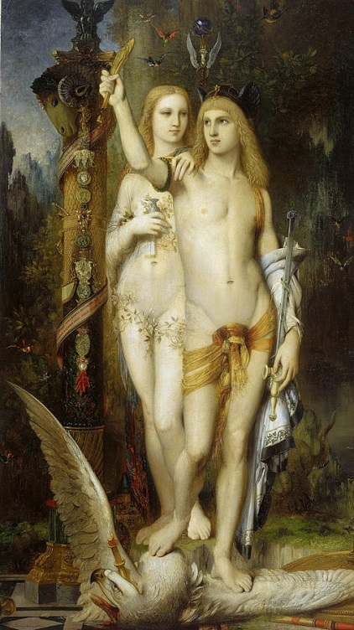
Obrázek 6: Jason and Medea, Gustave Moreau, olejomalba, 1865

Jedním z nejslavnějších zobrazení vůbec se stala Medea (1898) od Alfonse Muchy. Mucha vytvořil tento plakát jako reklamu na představení, v jehož hlavní roli byla jeho patronka Sarah Bernhardt. Médeia se zde nachází v centru obrazu, zatímco její mrtvé děti jí leží u nohou a v pozadí září rudé slunce.
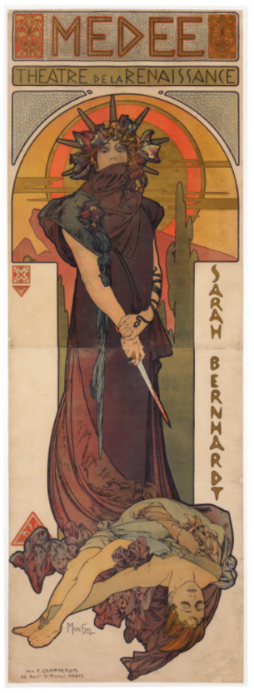
Obrázek 7: Medea, Alfons Mucha, litografie, 1898
Jako příklad abstraktního pojetí tohoto dramatu můžu uvést malbu amerického umělce Billa Bomara, který v roce 1955 namaloval obraz Medea’s Bath. Vyobrazená scéna pravděpodobně odkazuje na závěr hry, kdy Médeia odjíždí na kočáře od boha slunce Helia.

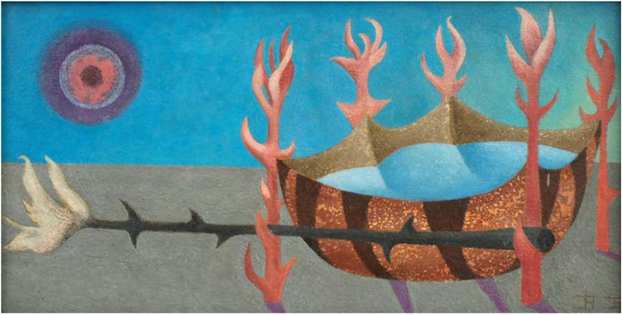
Obrázek 8: Medea’s Bath, Bill Bomar, olejomalba, 1955

3.2 Ilustrace

3.2.1 Starší práce
Důležitým zdrojem ilustrací Médeiných činů jsou knihy Ovidiových Proměn. Mezi zásadní patří například práce Bernarda Salomona z roku 1557. Scéna omlazování Aesona se stala inspirací pro mnoho umělců po něm. Je na ní vidět Médeia míchající lektvar, Aeson, který jí leží u nohou a velký oltář obklopený pochodněmi.

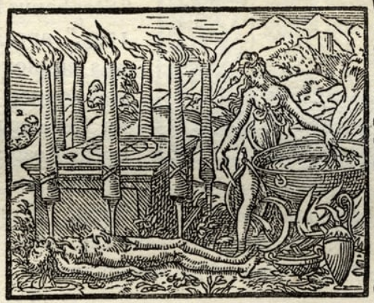
Obrázek 9: Médeia omlazuje Aesona, Bernard Salomon, rytina, 1557
Přestože Salomon nebyl první, kdo tuto scénu ilustroval, byla to právě tato kompozice, která se stala tak oblíbenou. Jako porovnání může posloužit na příklad rytina od Isaaca Briota z roku 1637, ilustrace z francouzského překladu z roku 1697 nebo práce od Josepha Antroppa z roku 1791.

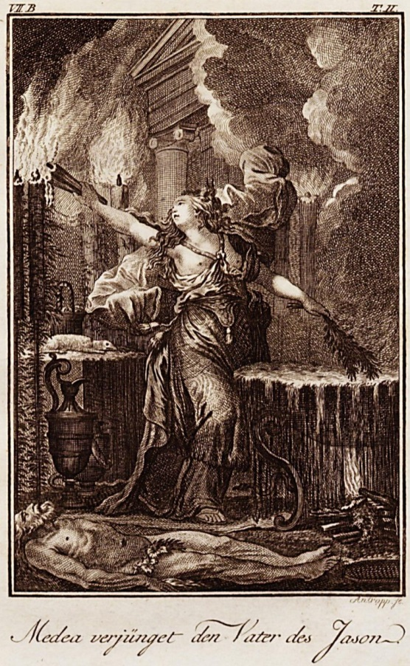
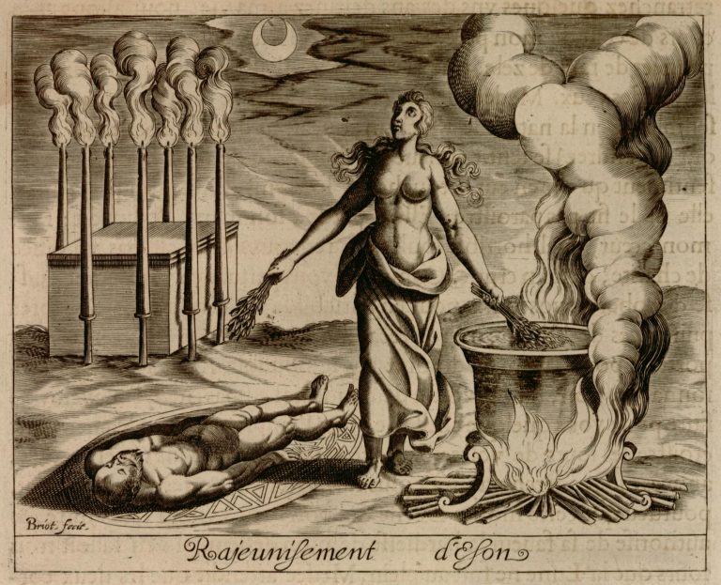

Obrázek 10: Médeia omlazuje Aesona, Isaac Briot, rytina do mědi, 1637

Obrázek 11: Médeia omlazuje Aesona, Joseph Antropp, rytina do mědi s leptem, 1791

Scéna se objevuje také ve vydání z roku 1584, zde se však autor rozhodl zapracovat do díla celý příběh. Není tedy dodržena kompozice od Solomona a omlazování probíhá jen na malé části mnohoúrovňového obrazu.

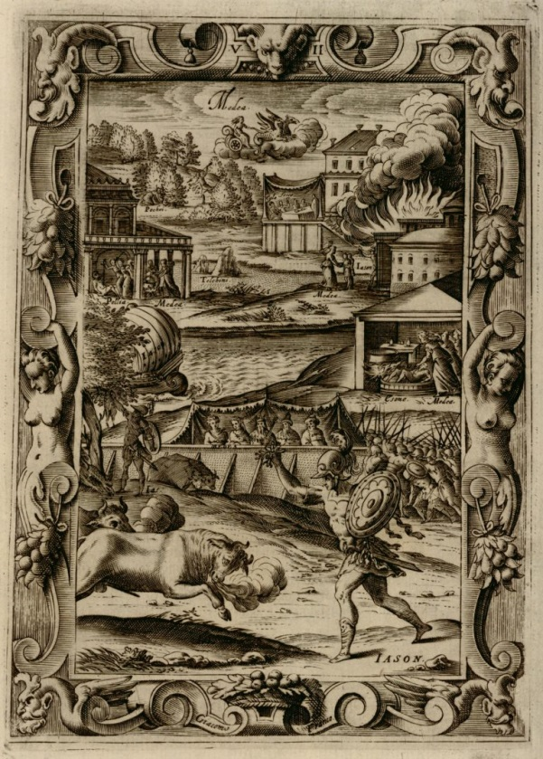
Obrázek 12: Vybrané scény ze VII. knihy Proměn, rytina s leptem, 1584

Neodmyslitelnou částí příběhu je závěr, který ilustrátoři také rádi přidávali do svých knih. Opět ho lze vidět zpracovaný od Isaaca Briota (1637) nebo také od Kiliana Ponheimera (1791).
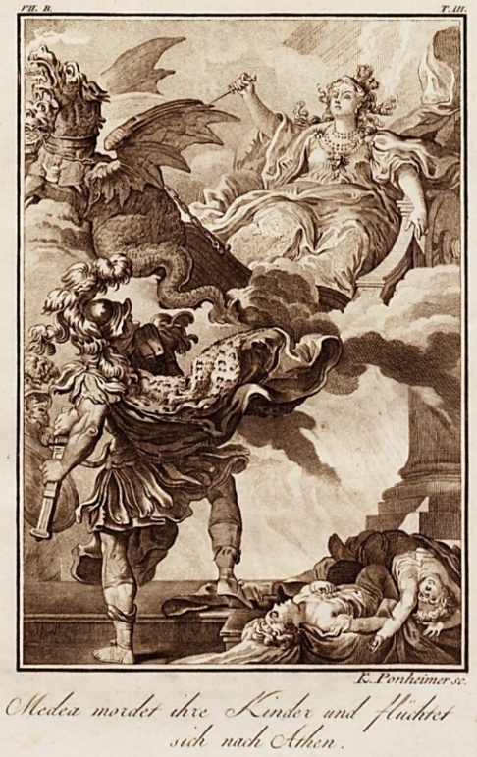
Obrázek 13: Médeia prchá do Athén, Kilian Ponheimer, rytina, 1791
Vzhledem k tomu, že se nejedná přímo o Eurípidovo drama zaměřené na Médeiu, ale
o Proměny, je možné na některých ilustracích vidět přimíchané i jiné mýty. Jako například na vydání z roku 1702, kde je v pozadí vidět Kyknova proměna v labuť a jeho plačící matka.

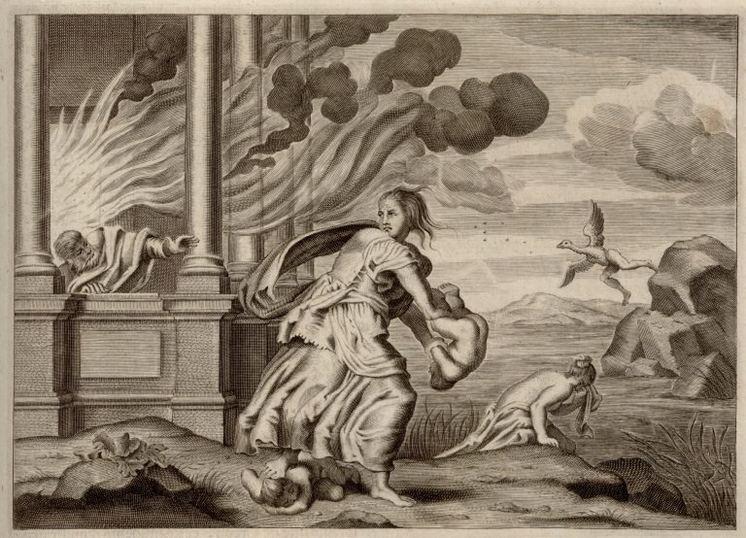
Obrázek 14: Médeia vraždí děti, rytina, 1702

3.2.2 Novější práce
Jako ukázky novějších vydání poslouží za příklad tři ilustrátoři z 20. století. Prvním z nich je Švýcar Imre Reiner, který se proslavil především jako designér a typograf. Kromě toho byl ale také spisovatelem, malířem a ilustrátorem. Pracoval s různými technikami, nejbližší mu byla grafika. K natištění čtyř ilustrací pro Eurípidovu Médeiu v roce 1964 se rozhodl využít rytinu.

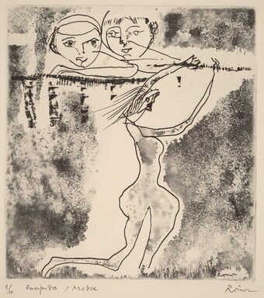
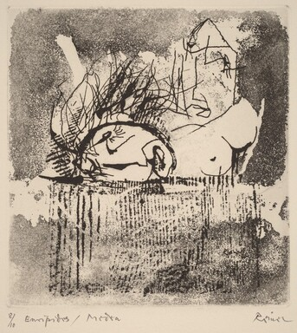

Obrázek 15: Euripides/Medea, Imre Reiner, rytina, 1964
Obrázek 16: Euripides/Medea, Imre Reiner, rytina, 1964
Další, koho bych chtěla zmínit, je britský umělec Michael Ayrton. Stejně jako Reiner se nedržel pouze jedné oblasti v umění a kromě malíře a ilustrátora byl také sochařem, designérem a divadelním scénografem. Během svých cest do Řecka se shlédl v řecké mytologii, kterou pak s oblibou zobrazoval. Mezi postavy, kterým se věnoval nejraději, patřili především Minotaurus a Daidalos. V roce 1967 vyšla Medea, Hippolytus, The Bacchae – limitovaná edice sbírky Eurípidových dramat s jeho ilustracemi.
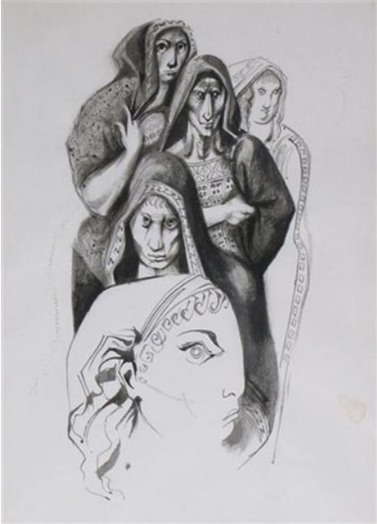
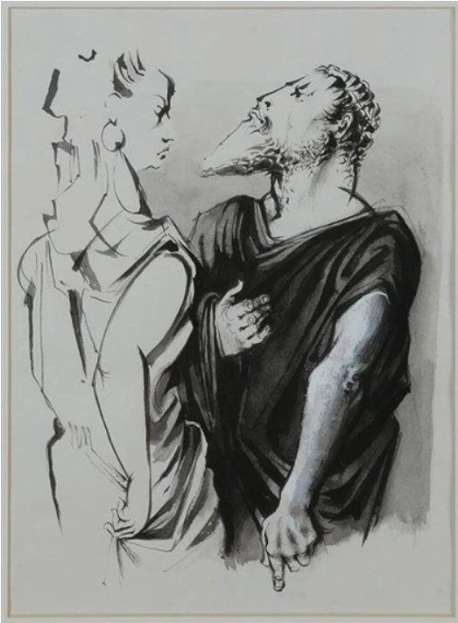

Obrázek 17: Medea and Jason, Michael Ayrton, malba inkoustem, 1967
Obrázek 18: The Chorus of Corinthian Women from Euripides Medea, Michael Ayrton, malba inkoustem, 1963

Jako posledního jsem zařadila českého umělce Zdeňka Sklenáře. Sklenář byl vystudovaný malíř a kreslíř, ale zabýval se také grafikou. Jeho práce prošla v průběhu jeho života několika etapami. Začínal u klasických objemných postav a zátiší, postupně se dopracoval k plošné a grafické konstrukci, která byla více podřízena jeho vlastnímu vnímání než realitě. V polovině 20. století podnikl cestu do Číny, která na něj měla velký vliv. Inspiroval se tamním tradičním uměním i čínskými znaky, ze kterých si nakonec odvodil vlastní vizuální řeč. V roce 1980 se rozhodl umění opustit, čtyři roky před tím ale stihl ještě vydat knihu Řecká dramata se svými ilustracemi. Jedna z nich ukazuje Médeiu na hvězdné obloze a druhá loď Argo.
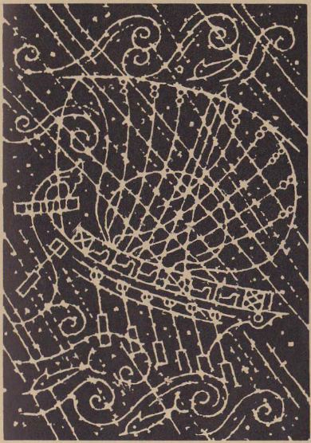
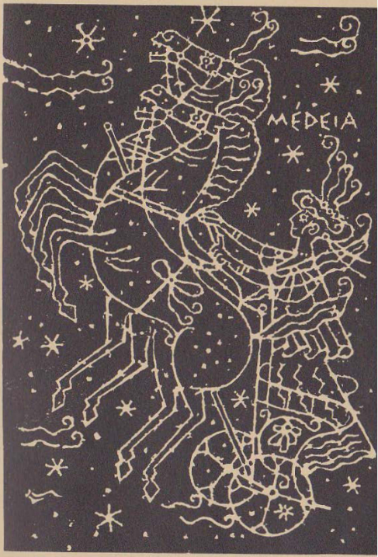

Obrázek 19: Médeia, Zdeněk Sklenář, rytina, 1976
Obrázek 20: Loď Argo, Zdeněk Sklenář, rytina, 1976

4. Vnímání barev a linek
Médeia je hra, která je založena především na psychice postav a jejich vnitřních pohnutkách. Proto mi pro účely ilustrací tohoto díla přijde vhodné zabývat se kromě rozboru děje
a konkrétních postav také obecným vnímáním složek uměleckého díla, které mohou psychické rozpoložení hrdinů buď podtrhnout, nebo utlumit. Je mnoho prvků, kterými se zabývá psychologie umění, já se však budu konkrétně věnovat barvám a lince, protože budou na konečných ilustracích nejvíce patrné.

4.1 Psychologie barev
Barvy jsou důležitým prvkem každého díla. Samy o sobě dokáží značně ovlivnit divákovo vnímání umění. Například bylo vypozorováno, že větší množství určité barvy vyvolává v lidech různé fyziologické reakce – změnu dýchání, srdeční činnosti nebo svalové a cévní napětí. Všechny tyto reakce se dají přiřadit k prožívání různých pocitů, což dokazuje, že v nás barvy skutečně dokáží vyvolat emoce. Ty mohou být samozřejmě u každého jiné. Na to, jak vnímáme barvy a jaké preferujeme, má vliv naše osobnost, temperament, momentální psychický stav, věk nebo také kulturní prostředí. Mimo to každý vidíme barvy jinak v závislosti na stavu a citlivosti našeho zraku.
Význam barev se může lišit také podle konkrétního tónu nebo kompozice na obraze.
I přesto však existuje obecná symbolika, která odráží, jaké emoce barvy většinou přenáší. Toto jsou ty základní z nich:

Žlutá: Symbolizuje rozum, slunce, radost, intuici, jas, bohatství, úctu. Působí lehce
a osvobozujícím dojmem.
Červená: Symbolizuje vzrušení, krev, sílu, temperament, oheň, nebezpečí. Může být barvou revoluce a nenávisti, nebo také lásky a odhodlání.
Fialová: Symbolizuje důstojnost, tajemství, skrytou touhu, hloubku, pravdu. Může být melancholická, ale také dramatická.
Modrá: Symbolizuje nekonečno, klid, nebe, víru, soustředěnost. Tmavá je více vážná
a chladná, světlá je citlivější.
Zelená: Symbolizuje mládí, sílu přírody, bezpečí, pohodu, jaro, růst. Také může být však jedovatá, připomínat vlhko a únavu.
Bílá: Symbolizuje nevinnost, čistotu, opatrnost. Může být slavnostně radostná, ale také chladná a prázdná.
Černá: Symbolizuje smrt, prázdnotu, smutek, tmu. Je slavnostně vážná, představuje konec.

4.2 Psychologie linek
Linky jsou na tom velmi podobně jako barvy. Také přenáší podvědomé významy, které v nás probouzí emoce. Záleží samozřejmě opět na kontextu a celkové kompozici, stejně jako na psychickém rozpoložení pozorovatele a jeho fantazii. Přesto, že jsme každý jiný, což by napovídalo tomu, že budeme linky vnímat rozdílně, dá se opět předpovědět spousta reakcí, na kterých se ve většině případů shodneme.
Základní vlastnosti barev jsou tón, sytost a světlost, které je od sebe rozlišují. U linek zase záleží na dynamice, síle tahu, přesnosti, směru, ohraničenosti nebo třeba také stylu, ve kterém jsou provedeny a čím – tečkované, načrtnuté, narýsované... Vždy záleží na konkrétní stylizaci. Toto jsou obecné druhy linek:

Pravidelné rovné linie: Díky jejich neukončení vnímáme přímky většinou jako příjemné, úsečky naproti tomu působí příliš strnule a chladně. V horizontále nacházíme klid
a rovnováhu, ve vertikále naopak pohyb. Pokud je silná, představuje důstojnost. U šikmých linií záleží na tom, jak jsou nakloněné – buď mohou klesat, nebo stoupat.
Spojení dvou a více linií: Rovnoběžky vždy zvýrazňují vliv směru, ve kterém jdou. Různoběžky zase strhávají pozornost do místa střetu. U kolmic záleží, kde se nachází –
u středu navozují pocit lehkosti, u kraje působí víc provokativně.
Lomená linie: Tato linie může buď navozovat naprostý klid a řád, nebo naopak agresi. Záleží na intervalu a pravidelnosti. Jako pravidelná působí jako ornament, když je v nepravidelném rytmu s ostrým úhlem, vyvolává naopak neklid.
Pravidelné křivky: Nabízí širší množství interpretace. Mohou navozovat pocit soustředění nebo růstu.
Uzavřená křivka: Jde například o kruh nebo ovál. Působí zklidňujícím dojmem a to především, pokud nejsou nijak přerušené.
Otevřené křivky: Může to být například parabola nebo hyperbola. Vytváří pocit něčeho otevřeného. Spirála vyvolává zvědavost.
Vlnovky: Působí živě a hravě. Pokud jsou malé, jde z nich radost, když větší, tak spíše smutek. Pokud je jejich rytmus nepravidelný, vyvolávají neklid.
Nepravidelná organická křivka: Je nelogická, mění směr a nedá se předpovědět. Pokud v ní vidíme nějaký smysl, tak vzbuzuje příjemné pocity, pokud je jen chaotická, je nepříjemná.
Statická sestava linií: Vyvolává pocit klidu díky symetrii. Nejvíce patrné je to u rýsovaných čar.
Dynamická sestava linií: Je složena z různých typů čar – krátkých, dlouhých, pravidelných
i nepravidelných. Působí jako by byla v pohybu.

II. PRAKTICKÁ ČÁST

1. Návrhy

1.1 Původní záměr a překreslení knihy
Přiznám se, že jsem tuto knihu před začátkem psaní této práce nikdy nečetla. Vybrala jsem si ji na základě doporučení a víry v to, že sedí k tématu, které jsem chtěla prvotně zpracovávat. Záměr, se kterým jsem začínala, byl vytvořit obrazové drama. Původně zcela bez textu – pouze vizuální záznam toho, co je v knižní podobě naopak pouze text bez obrazu. Drama jsem si vybrala proto, že jsem chtěla dát co největší prostor vlastní fantazii a okolí si tedy dotvářet pouze na základě scénických poznámek.
Po první konzultaci s vedoucím práce jsme se domluvili na tom, že by bylo vhodné doplnit tyto obrazy také o trochu textu, aby se dokázali orientovat i ti, kteří příběh vůbec neznají. Tím se z čistě obrazového zpracování stal komiks. Vzhledem k tomu, že jsem počítala s velkým množstvím obrázků založených pouze na poznámkách, chtěla jsem si vybrat příběh, který bude akční. Médeia tomuto popisu odpovídala, proto jsem si ji zvolila jako vhodného kandidáta.
Po prvním přečtení jsem však odhalila ve své úvaze chybu. V Médeie se toho děje opravdu hodně, ale bohužel (pro mé původní téma) si o tom postavy jen povídají. Při zjištění, že se než o akční příběh jedná spíše o psychologické drama, jsem se rozhodla své téma opět přehodnotit. Nepřišlo mi vhodné přetvářet do obrazu pouze s pár linkami právě příběh, ve kterém je text tak důležitý.
Proto jsem se nakonec uchýlila k ilustracím. Ze začátku jsem si nebyla jistá, na které scény se zaměřit. Domnívala jsem se, že až na závěr žádná vizuálně nevyčnívá. Jako způsob řešení jsem zvolila postupné překreslování knihy – scénu za scénou. Četla jsem příběh
a kdykoliv jsem měla pocit, že postava změnila výraz, postoj nebo například pohyb ruky, zaznamenala jsem to. Soustředila jsem se především na změnu emocí. Osobně jsem si tímto naplnila touhu po důrazu na fantazii, protože jsem díky tomu nakreslila spoustu kreseb založených skutečně pouze na mém subjektivním vnímání děje. Má snaha tak vyústila
v 76 malých ilustrací, které byly každá opatřeny číslem stránky v původním textu a replikou (či více), na kterých byla založena.
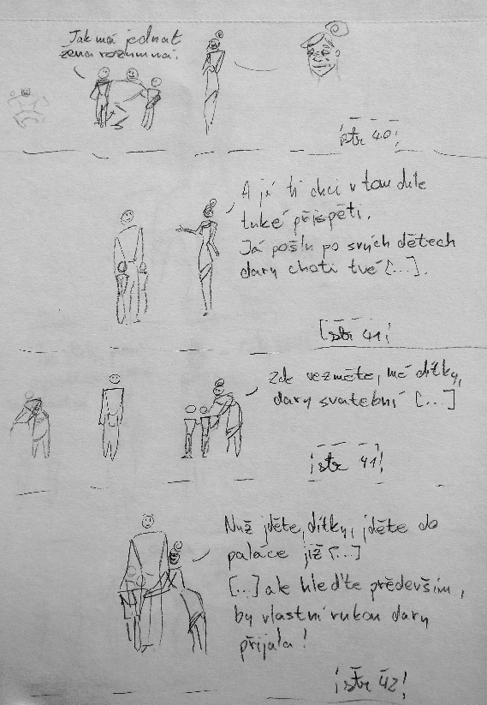
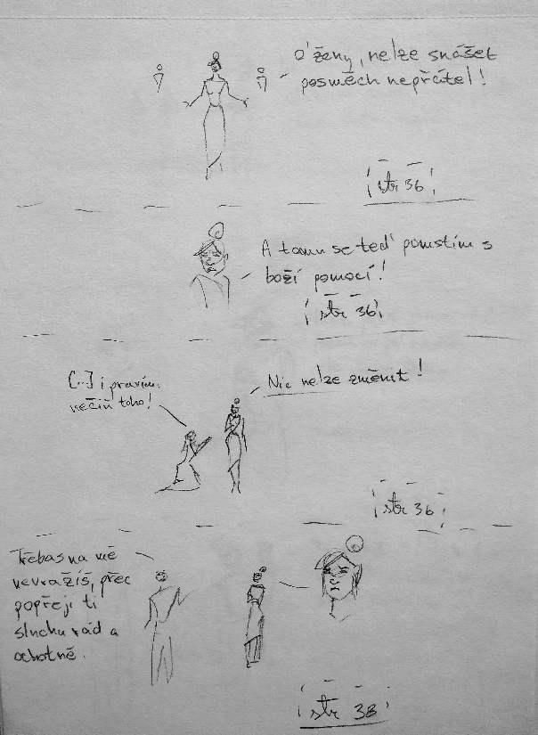

Obrázek 21: 1. návrhy: str 36 – 38, kresba, Kateřina Taševská, 2022
Obrázek 22: 1. návrhy: str 40 – 42, kresba, Kateřina Taševská, 2022

1.2 Výběr scén a realistický návrh
Vybrat scény, které zpracuji do finálních ilustrací, bylo překvapivě složité. Když jsem dokončila překreslování, získala jsem dojem, že kniha je na výrazné okamžiky až příliš bohatá. Jako cestu pro spravedlivý výběr jsem se rozhodla si knihu rozdělit na deset částí, protože ilustrací mělo být právě tolik. Děj se mi tímto rozdělil po zhruba 5 – 6 stránkách
a v rámci každého z těchto intervalů jsem vybrala jeden náčtrtek, který na mě působil nejsilněji. Nechtěla jsem, aby mezi nimi vznikaly příliš dlouhé nebo krátké mezery, proto hrálo roli i to, jakou od sebe mají tyto konkrétní náčrtky vzdálenost v textu.
Už během překreslování jsem se také rozhodla, že se budu soustředit přímo na Médeiu a její pocity. Příběh je o ní a její psychika je tady to, co ilustruji. Proto jsem vybrala pouze ty ilustrace, které nějakým způsobem vypovídají o tom, čím si prochází a jak to prožívá. Na všech figuruje ona, a pokud jsou tam další postavy, tak proto, že slouží tomuto účelu.
Když jsem vybrala konkrétní scény, překreslila jsem je z malých náčrtků do větší, detailnější a realističtější podoby. Udělala jsem to proto, abych si více ujasnila, jak chci, aby ilustrace vypadaly. Je na nich vidět scéna, interval stránek, do kterého má pasovat, umístění mezi nimi a malý náčrtek kompozice ve formátu. Na následujících stránkách jsou také nad každou kresbou vypsány repliky, které jsem měla zaznamenané v náčrtcích a krátké vysvětlení scény.

1. Na této kresbě je vidět Médeia pohroužená v depresích. Brečí a naříká v domě. Je nešťastná ze svého osudu. V knize se nachází mimo scénu, zatímco chůva uvádí čtenáře do děje a popisuje její žal.
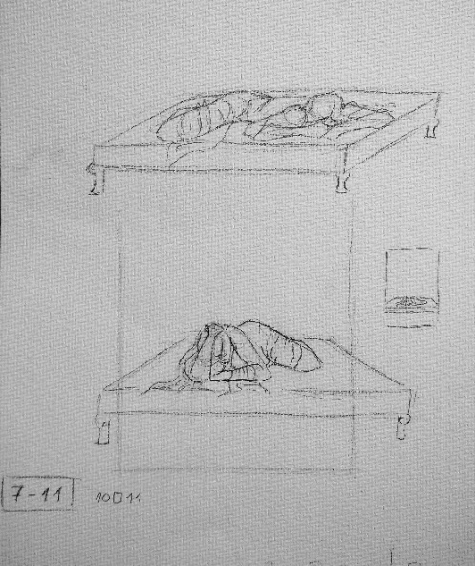
Obrázek 23: Realistický návrh 1, Kateřina Taševská, kresba, 2022

2. Médeia zde poprvé vystoupila mezi korintské ženy. Vysvětluje sboru svou beznaděj – jak dala Iásonovi všechno a co z toho má. Říká: „On byl mi vším, ach, vím to, vím, že byl mi vším.“
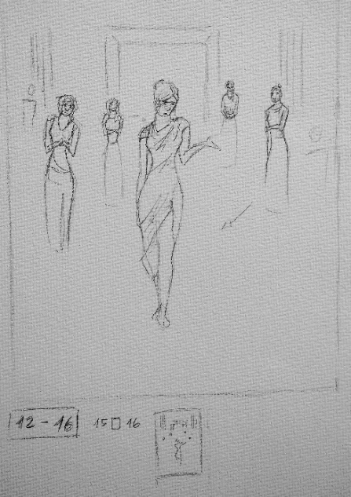
Obrázek 24: Realistický návrh 2, Kateřina Taševská, kresba, 2022
3. Scéna se odehrává po návštěvě Kreona, který ji posílá do vyhnanství. Přechází tu do zloby
a sděluje sboru svůj úmysl zabít Iásona, princeznu a krále. Říká: „[...] a za ten den chci změnit ve tři mrtvoly tři nepřátele: otce, dceru, manžela!“

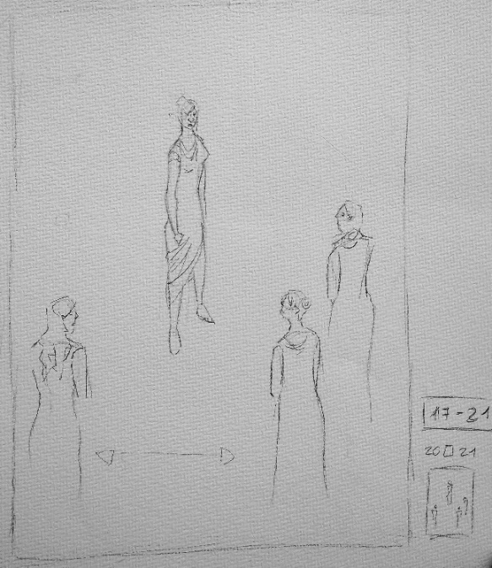
Obrázek 25: Realistický návrh 3, Kateřina Taševská, kresba, 2022

4. Probíhá první návštěva Iásona. Přišel jí sdělit, že se chová hloupě a že mu má být vděčná. Ji to znechucuje. Iáson: „Svůj prospěch nepokládej za své trápení a za neštěstí nevydávej štěstí své!“
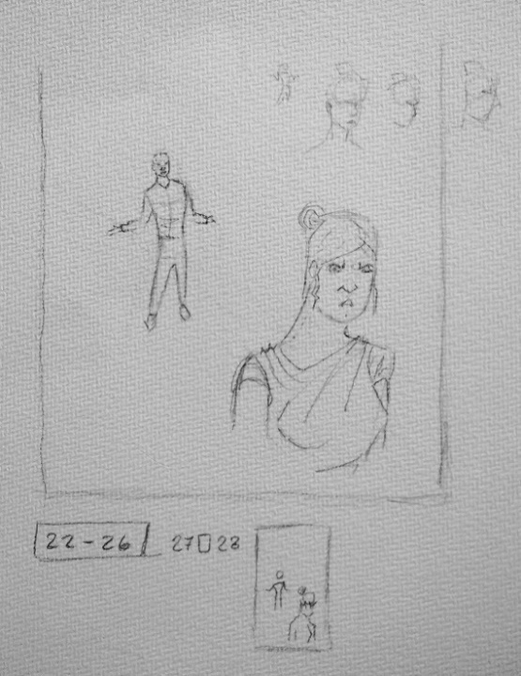
Obrázek 26: Realistický návrh 4, Kateřina Taševská, kresba, 2022
5. Zde se svěřuje Aigeovi se svým trápením.
Aigeus: „Však cos tak bleda, proč je tvůj zrak uplakán?“
Médeia: „Ach, Aigee, můj muž je bídák největší!“

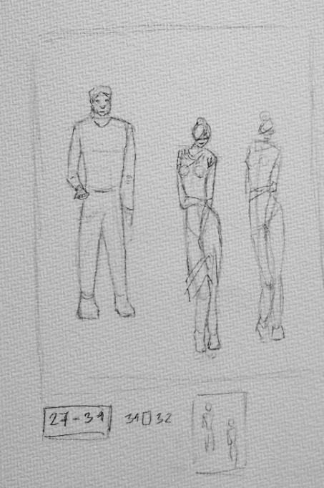
Obrázek 27: Realistický návrh 5, Kateřina Taševská, kresba, 2022

6. Médeia zde pociťuje záchvěv štěstí, protože jí Aigeus nabídl azyl a tím vyřešil její problém. Nalhává si, že nebyl důvod se trápit. Říká: „Hle, přístav spásy, který pro své záměry jsem toužně vyhlížela v trapných úzkostech!“

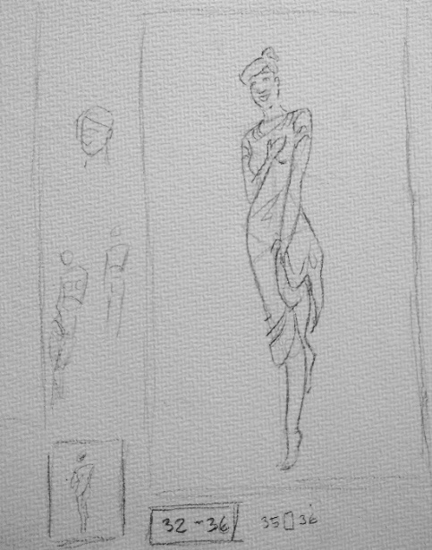
Obrázek 28: Realistický návrh 6, Kateřina Taševská, kresba, 2022
7. V této scéně předává dětem dary a posílá je k princezně. Opět jí začíná docházet, co má v plánu a přepadává ji smutek. Říká dětem: „Zde, vezměte mé dítky dary svatební [...]“

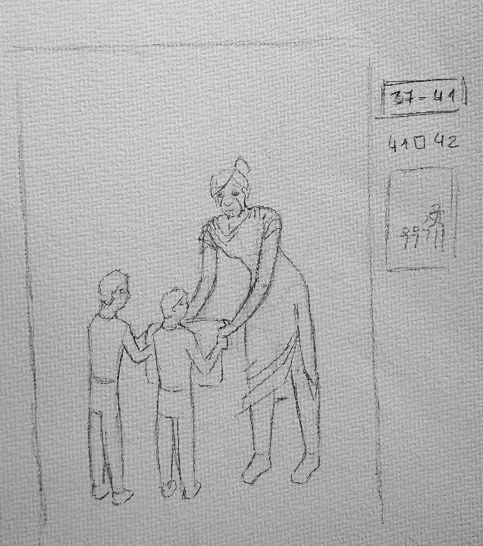
Obrázek 29: Realistický návrh 7, Kateřina Taševská, kresba, 2022

8. Zde už přešel moment váhání, je nešťastná, ale rozhodnutá. Říká: „ A chápu, chápu, jaký zločin spáchat chci, však silnější je vášeň než hlas rozumu, ach, vášeň, kořen hříchu, bídy na světě.“
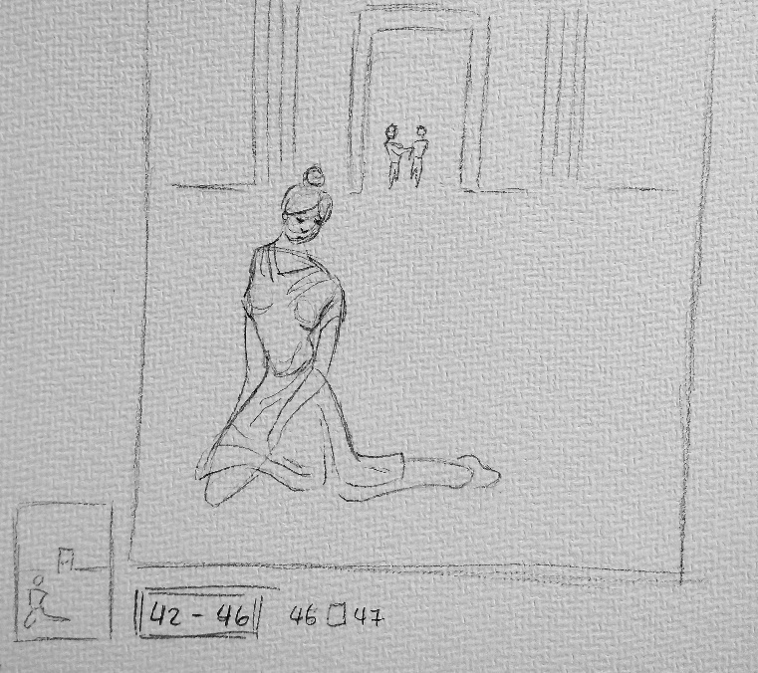
Obrázek 30: Realistický návrh 8, Kateřina Taševská, kresba, 2022
9. Zabíjí své děti.

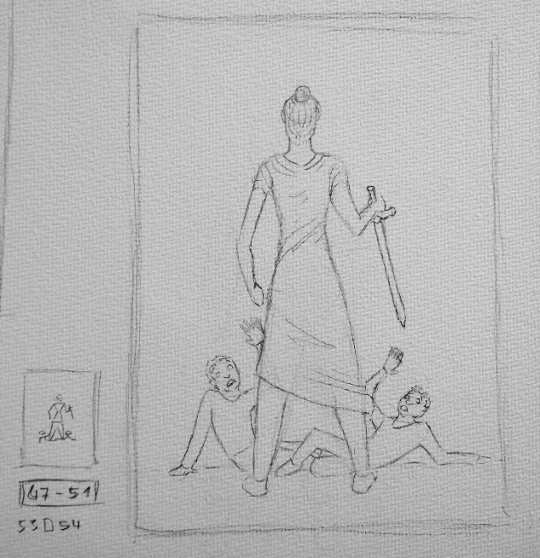
Obrázek 31: Realistický návrh 9, Kateřina Taševská, kresba, 2022

10. Zde je zobrazena závěrečná scéna, kde Médeia vzlétla v kočáře taženém draky. Nenávidí sebe i manžela a všechno mu dává za vinu. Říká: „[...] však jsem tvé srdce ranila jak zasloužíš!“
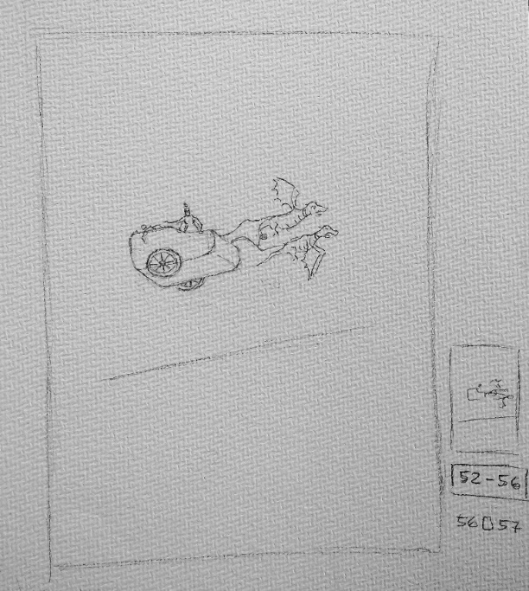
Obrázek 32: Realistický návrh 10, Kateřina Taševská, kresba, 2022

Na závěr jsem si předkreslila i obálku. Postava je vybraná z části, kdy se Médeia v odhodlání zvedne a jde zabít své děti. Pro reprezentaci celé této scény se mi to zdálo příliš mírné, avšak jako obálka mi to přijde vhodné. Vystihuje to atmosféru knihy, která se pohybuje mezi šílenstvím a jistotou v cestě za pomstou (i přes mrtvoly) a zároveň váháním
a smutkem.
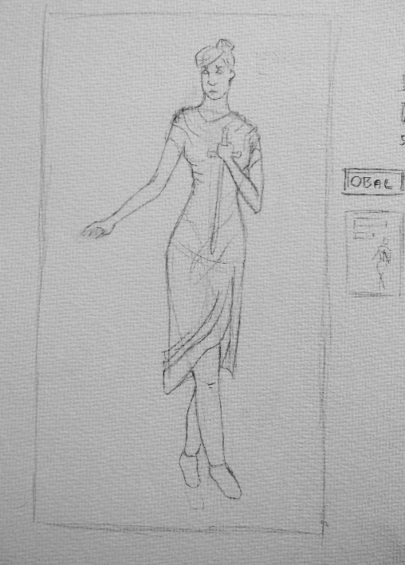
Obrázek 33: Realistický návrh 11, Kateřina Taševská, kresba, 2022

1.3 Výběr stylizace
Už když jsem si dělala předchozí realistické návrhy, bylo mi jasné, že by se pro tento příběh hodilo něco více stylizovaného. Něco, co by více zvýraznilo podstatu a atmosféru knihy a co by už na první pohled přiblížilo, čím si hlavní hrdinka prochází. Že má šrámy na duši a že ji zevnitř spaluje hněv. V kapitole čtyři teoretické části jsem naznačila, že se budu konkrétně zabývat linkou a barvou.
Emocí je tato hra skutečně plná a pokud bych měla v každé ilustraci zobrazit barevně všechny tyto pocity, měla bych tam všechny barvy duhy. V takovém případě by jakákoliv symbolika barev začala ztrácet smysl, protože by žádná z nich neměla dostatečný prostor působit. Proto jsem rozhodla využít jedné barvy, která by měla podtrhávat ty nejvýraznější pocity, které si s sebou hlavní hrdinka nese od začátku do konce. Konkrétně je to barva červená. Jak píši v již zmíněné kapitole, je to barva dvojího významu – může v lidech evokovat velmi pozitivní pocity, jako je láska, nebo naopak velmi negativní, jako je vztek. V případě této hry je přítomno obojí a nejednou to ve čtenáři vytváří chaos, kdo je hodný a kdo zlý. V Médeie vře vztek, ale zároveň je v tom láska. Tato barva by měla napomoct tomu, aby i mé ilustrace obsahovaly tento srdceryvný prvek.
Cíl mé práce s linkami byl stejný – opět jsem chtěla navenek odrazit, co Médeia prožívá uvnitř. V tomto případě mi přišlo vhodné využití kombinace lomené linie a organické křivky. Když je lomená linie nepravidelná a plná ostrých úhlů, působí agresivně a nepohodlně. Organická křivka k tomu vytváří kontrast a obraz zjemňuje, pokud není až příliš chaotická. Celkový vzhled má připomínat rozklad osobnosti hlavní hrdinky, která je sžírána svými emocemi – touhou po pomstě a neustálou lítostí. Má ukázat, že je zraněná a zároveň touží zranit.
Při výběru konkrétního stylu kresby jsem načrtla mnoho možností. Zkoušela jsem věci více či méně uhlazené a v pár případech i jinou barvu.

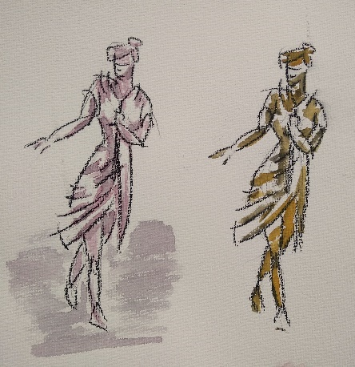
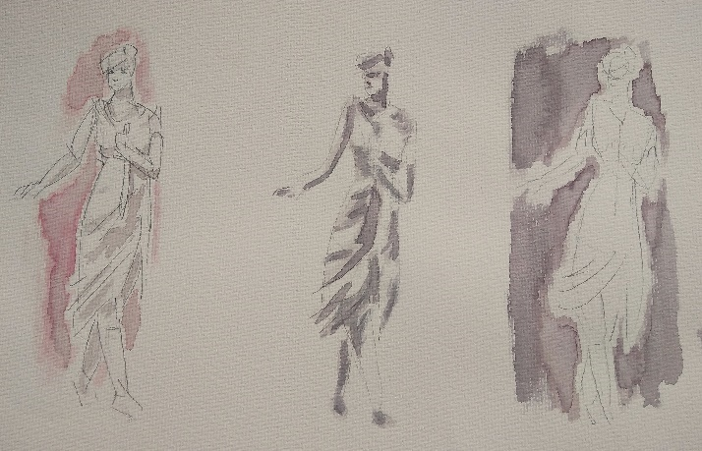

Obrázek 34: Stylizace 1, Kateřina Taševská, kresba a akvarel, 2022
Obrázek 35: Stylizace 2, Kateřina Taševská, kresba a akvarel, 2022

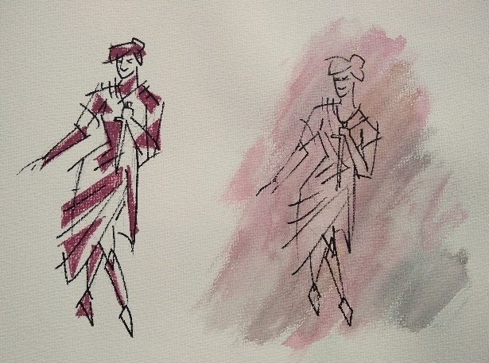
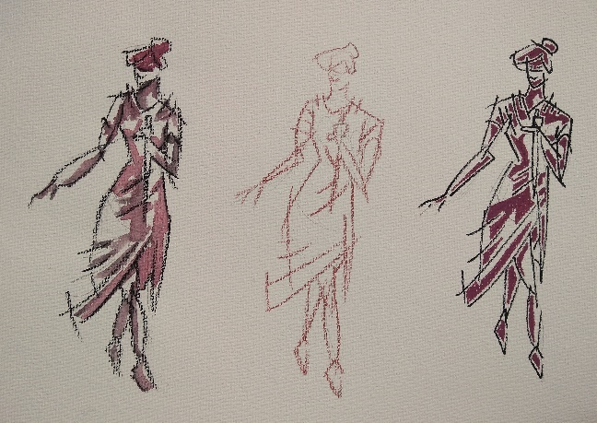

Obrázek 36: Stylizace 3, Kateřina Taševská, kresba a akvarel, 2022

Obrázek 37: Stylizace 4, Kateřina Taševská, kresba a akvarel, 2022

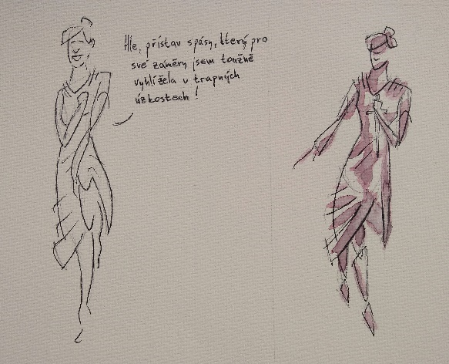
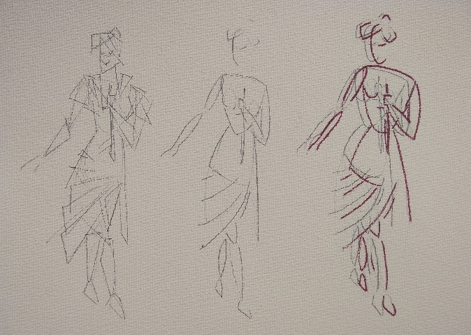

Obrázek 38: Stylizace 5, Kateřina Taševská, kresba, 2022
Obrázek 39: Stylizace 6, Kateřina Taševská, kresba a akvarel, 2022

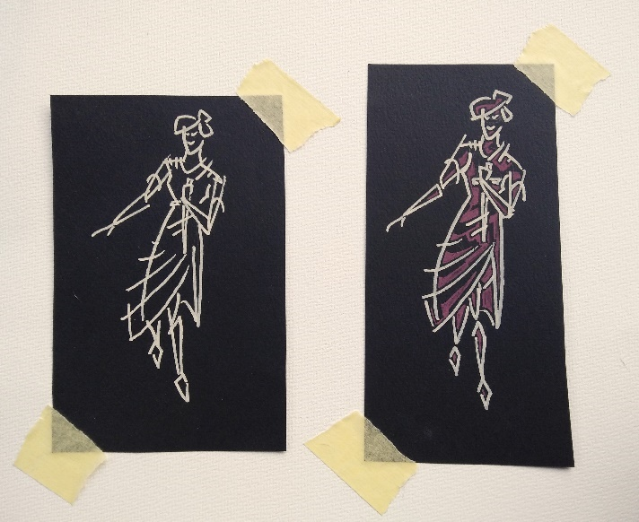
Obrázek 40: Stylizace 7, Kateřina Taševská, kresba, 2022

2. Realizace

2.1 Tvorba ilustrací a jejich úprava
Stylizace, kterou jsem se nakonec rozhodla aplikovat na všechny vybrané kresby, je číslo šest. Je to z toho důvodu, že dle mého názoru nejlépe vystihuje cíl, se kterým jsem ilustrace navrhovala. Je provedená akvarelovými barvami a inkoustovým perem velikosti 0.3.
Když jsem měla vytvořený vzor, načrtla jsem si jedenáct stejných obdélníků. Ještě jsem v té době neměla přesně rozhodnutý formát, ale v poměru stran jsem vycházela z původní knížky, se kterou jsem pracovala. Papír jsem zvolila texturovaný s 230 g/m². Na ten jsem poté překreslila všechny ilustrace v daném stylu.
Poslední, co zbývalo fyzicky navrhnout, bylo rámování. Jako testovací materiál jsem využila nepovedené kresby. Většina vznikla když jsem nebyla spokojená s linkou či barvami, v ojedinělých případech jsem provedla zásadní změnu v kompozici nebo postoji postav. Příkladem může být ilustrace číslo čtyři. Vybírala jsem z následujících rámečků:

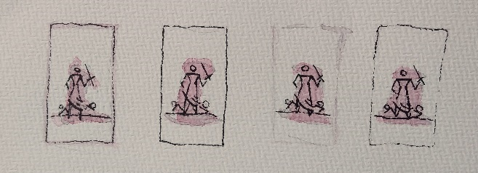
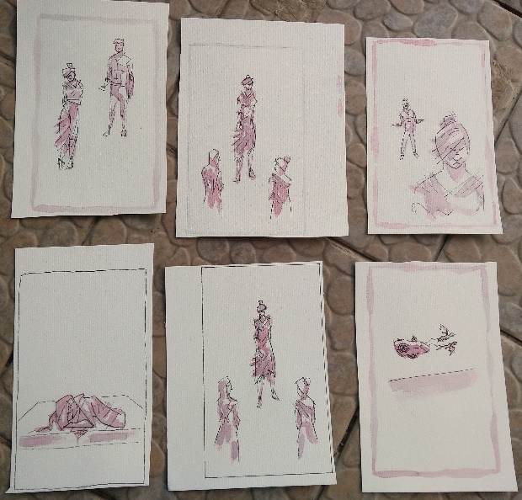

Obrázek 41: Rámování 1, Kateřina Taševská, kresba a akvarel, 2022
Obrázek 42: Rámování 2, Kateřina Taševská, kresba a akvarel, 2022

Nejlépe na mě působil rámeček vpravo dole na první fotce. Jeho měnící se linka podle mě nejlépe koresponduje se stylem barvy na obrázku. Poté, co jsem měla vše hotové, jsem si ilustrace naskenovala a začala digitálně upravovat. Jako program na úpravu fotek jsem použila GIMP 2.10.32. Chtěla jsem se co nejvíce přiblížit původnímu vzhledu před skenováním, ale nakonec jsem více zvýraznila červenou barvu, černou linku a texturu papíru.

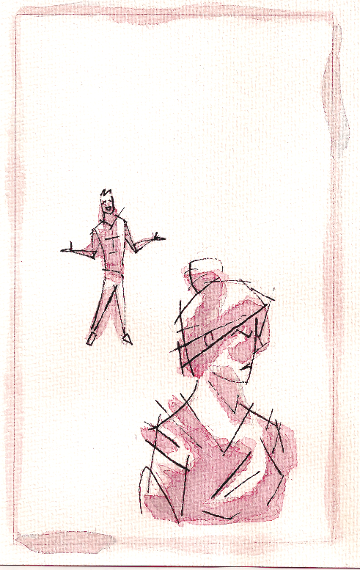
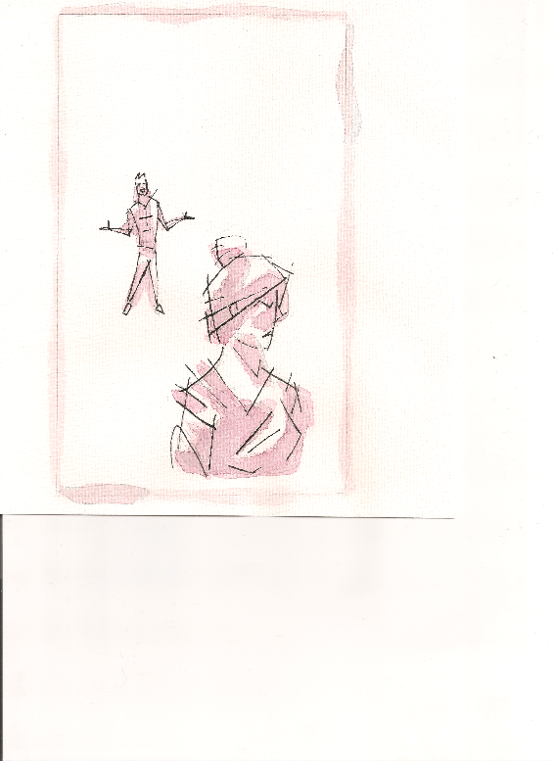

Obrázek 43: Sken obrázku 4, Kateřina Taševská, kresba a akvarel, 2022
Obrázek 44: Obrázek 4 s linkou v rámečku, Kateřina Taševská, kresba a akvarel, 2022

Tužku, kterou jsem používala na předkreslení, jsem se rozhodla ve většině případů nemazat. Na kresbě samotné ji často překryla stopa akvarelových barev a tam, kde zůstala viditelná, dodává atmosféru. Avšak po upozornění od vedoucího práce jsem ji na všech fotkách odmazala právě z rámování. Mým plánem bylo rámeček z půlky useknout, aby v knize vypadal, že se vpíjí do papíru zvenčí. I tak by však hrozilo, že by mohla být tužka vidět
a kazit dojem, pokud by v tiskárně ořízli méně papíru. Rozdíl lze vidět při porovnání předchozího obrázku s následujícími. Konečné ilustrace použité v knize vypadají takto:

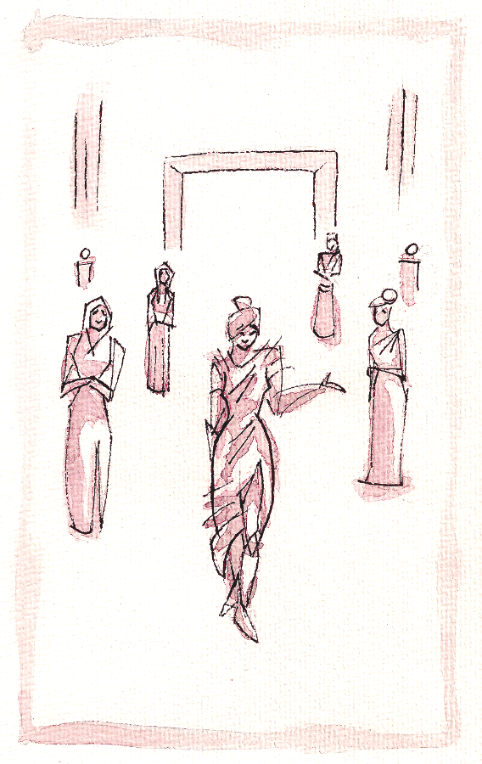
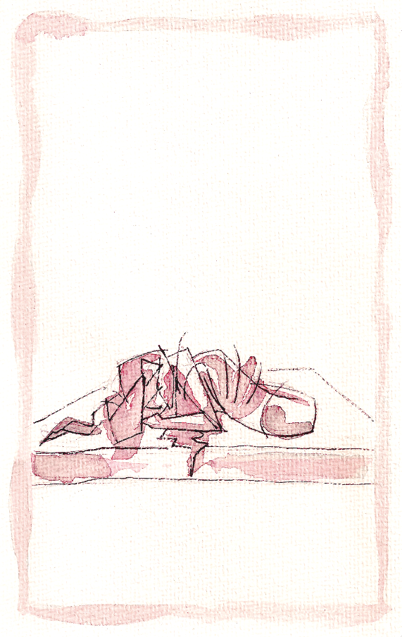

Obrázek 45: Finální ilustrace 1, Kateřina Taševská, kresba a akvarel, 2022
Obrázek 46: Finální ilustrace 2, Kateřina Taševská, kresba a akvarel, 2022

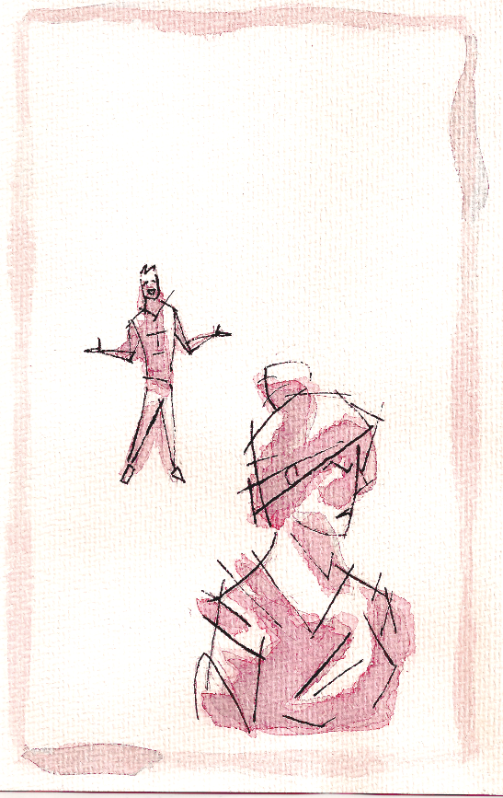
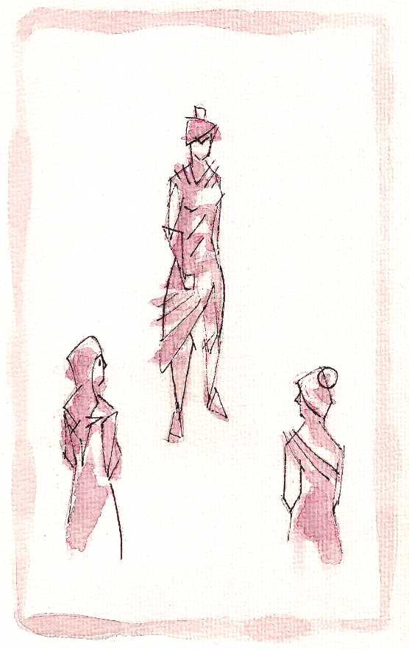

Obrázek 47: Finální ilustrace 3, Kateřina Taševská, kresba a akvarel, 2022
Obrázek 48: Finální ilustrace 4, Kateřina Taševská, kresba a akvarel, 2022

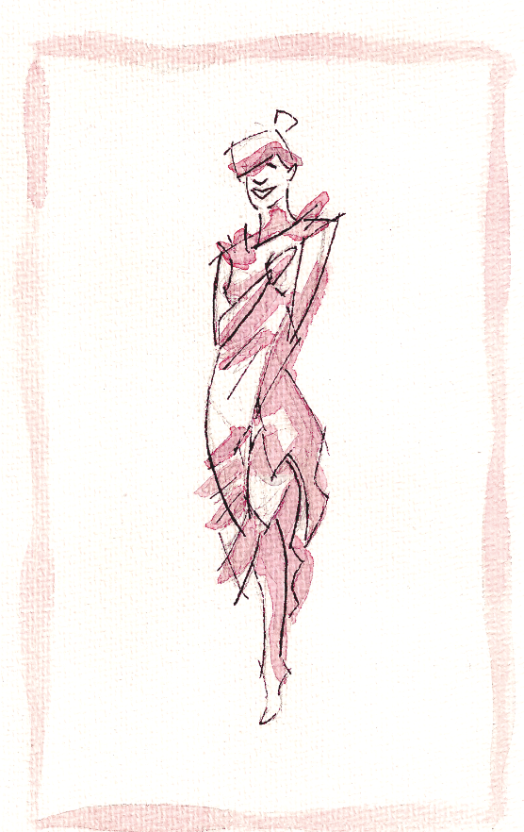
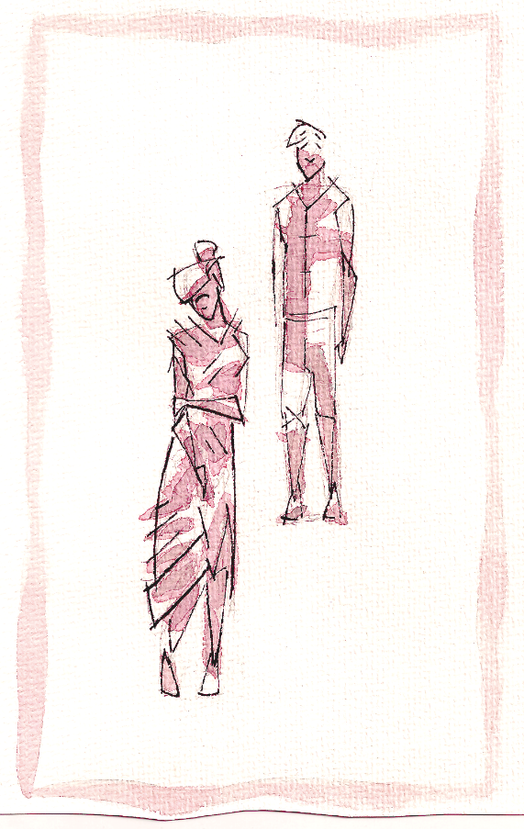

Obrázek 49: Finální ilustrace 5, Kateřina Taševská, kresba a akvarel, 2022
Obrázek 50: Finální ilustrace 6, Kateřina Taševská, kresba a akvarel, 2022

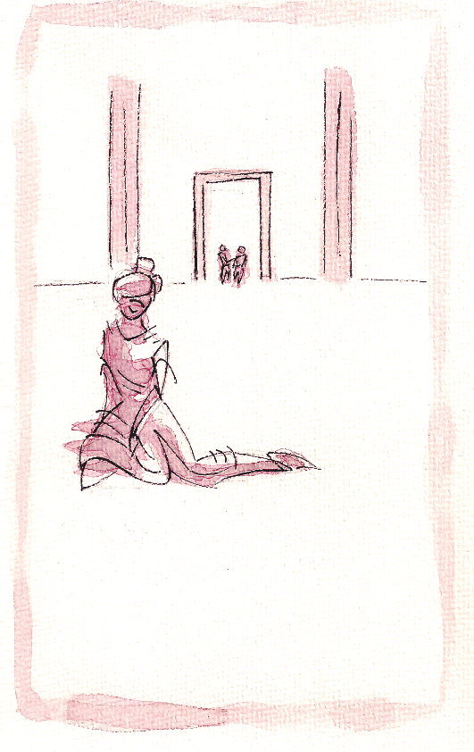
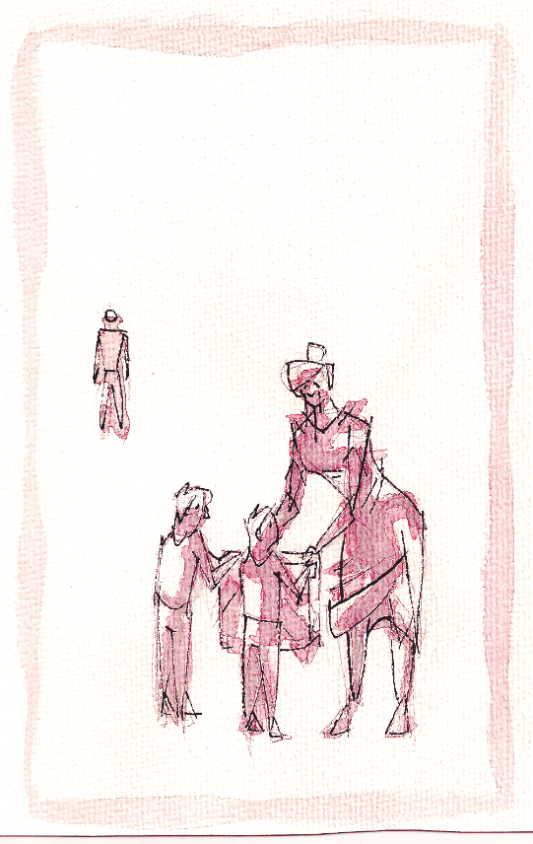

Obrázek 51: Finální ilustrace 7, Kateřina Taševská, kresba a akvarel, 2022
Obrázek 52: Finální ilustrace 8, Kateřina Taševská, kresba a akvarel, 2022

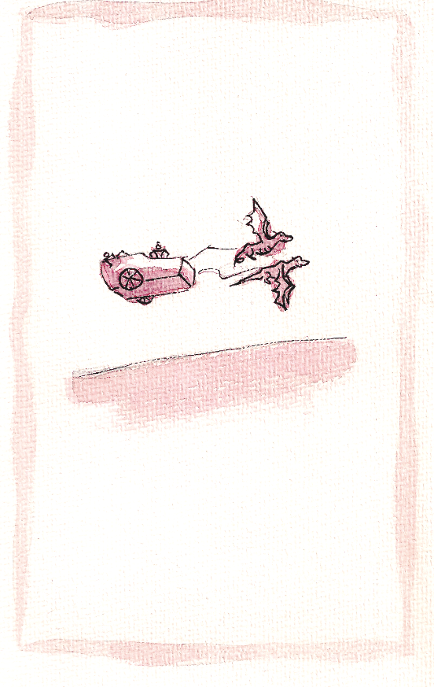
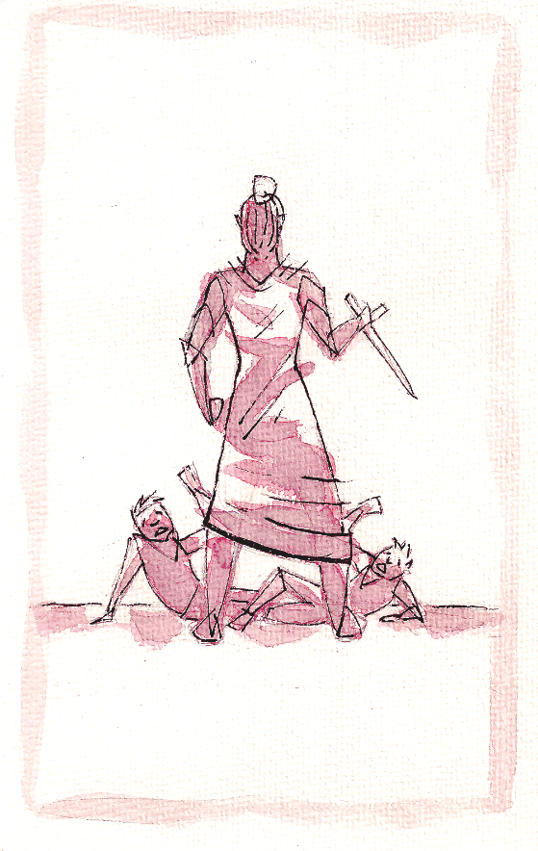

Obrázek 53: Finální ilustrace 9, Kateřina Taševská, kresba a akvarel, 2022
Obrázek 54: Finální ilustrace 10, Kateřina Taševská, kresba a akvarel, 2022

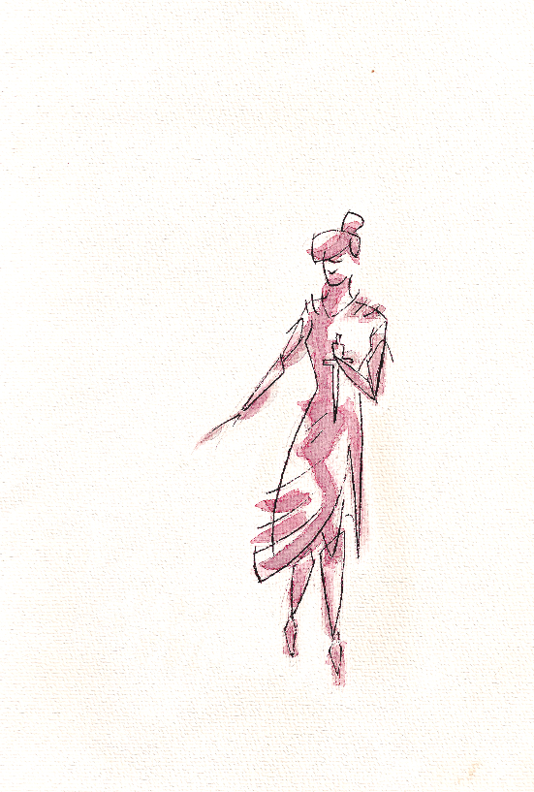
Obrázek 55: Finální ilustrace 11 (obálka), Kateřina Taševská, kresba a akvarel, 2022

2.2 Úprava textu knihy v InDesignu
Když jsem dokončila ilustrace, přesunula jsem svou pozornost na grafickou úpravu zbytku knihy. Bohužel jsem okamžitě narazila na problém – vydání knihy, se kterým jsem od začátku pracovala, nebylo k dostání v online podobě. Jediná dostupná verze měla jiný překlad. Naštěstí se mi nakonec po zdlouhavém hledání podařilo najít správný překlad vydaný v jiné knize – už zmíněných Řeckých dramatech s ilustracemi Zdeňka Sklenáře. Tato verze však nebyla řádně zdigitalizována, takže po nahrání do programu na úpravu textu ukázala spoustu chyb a špatně přečtených znaků. Musela jsem proto celý text projít a opravit všechna slova
a interpunkční znaménka, která nebyla přepsaná správně.
Formát knihy, který jsem si nakonec zvolila, je šířka 118 mm a výška 192 mm. Okraje jsou nahoře 15 mm, dole 25 mm, uvnitř 18 mm a vně 15 mm. Spadávky jsem dala na všech stranách 3 mm. Poté, co jsem si nastavila tyto technické parametry, jsem se vrátila zpátky k textu a dále ho upravovala tak, aby odpovídal grafickým a typografickým standardům. Například minimální množství řádků v odstavci na začátku nové stránky, správný vzhled pomlčky a další. Jako písmo hlavního textu jsem si zvolila Cambria velikosti 10 b. Záměrně jsem si vybrala serifové písmo, protože to se pro delší text hodí nejvíce. Řádkování jsem nastavila 12, 2 b.
Z estetických důvodů jsem se rozhodla obarvit jména postav v textu. Záměrem bylo, aby se tím text trošku oživil a více se vizuálně spojil s ilustracemi. Jako barvu jsem zvolila červeno-oranžovou, která se na kresbách nachází. Stejnou barvu jsem také použila na číslování stránek. Takto vypadá v programu dvoustrana bez ilustrací:

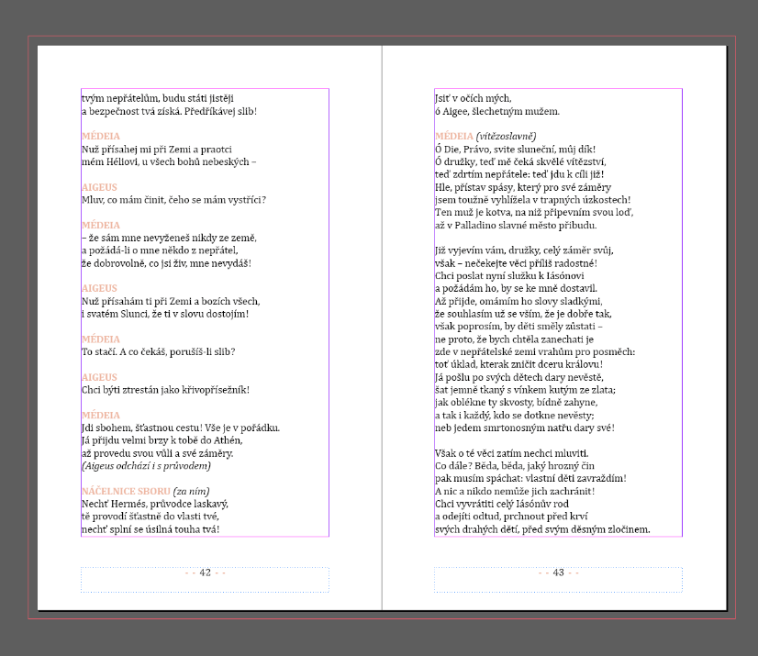
Obrázek 56: Screenshot stran 42 – 43, Kateřina Taševská, úprava textu, 2022

Nakonec jsem přidala ilustrace. Jejich umístění mezi konkrétními stránkami jsem měla rozhodnuté už od fáze vybírání z náčrtků, ale protože se rozvržení stránek novou grafikou změnilo, orientovala jsem se nakonec podle replik. Opět se vyskytl problém, když se po exportování celého souboru ukazovaly oříznuté kraje ilustrací na sousedních stranách, naštěstí se mi to ale povedlo vyřešit, když jsem oddělala spadávku u vnitřního kraje stran. Takto vypadá v programu dvoustrana s ilustrací:

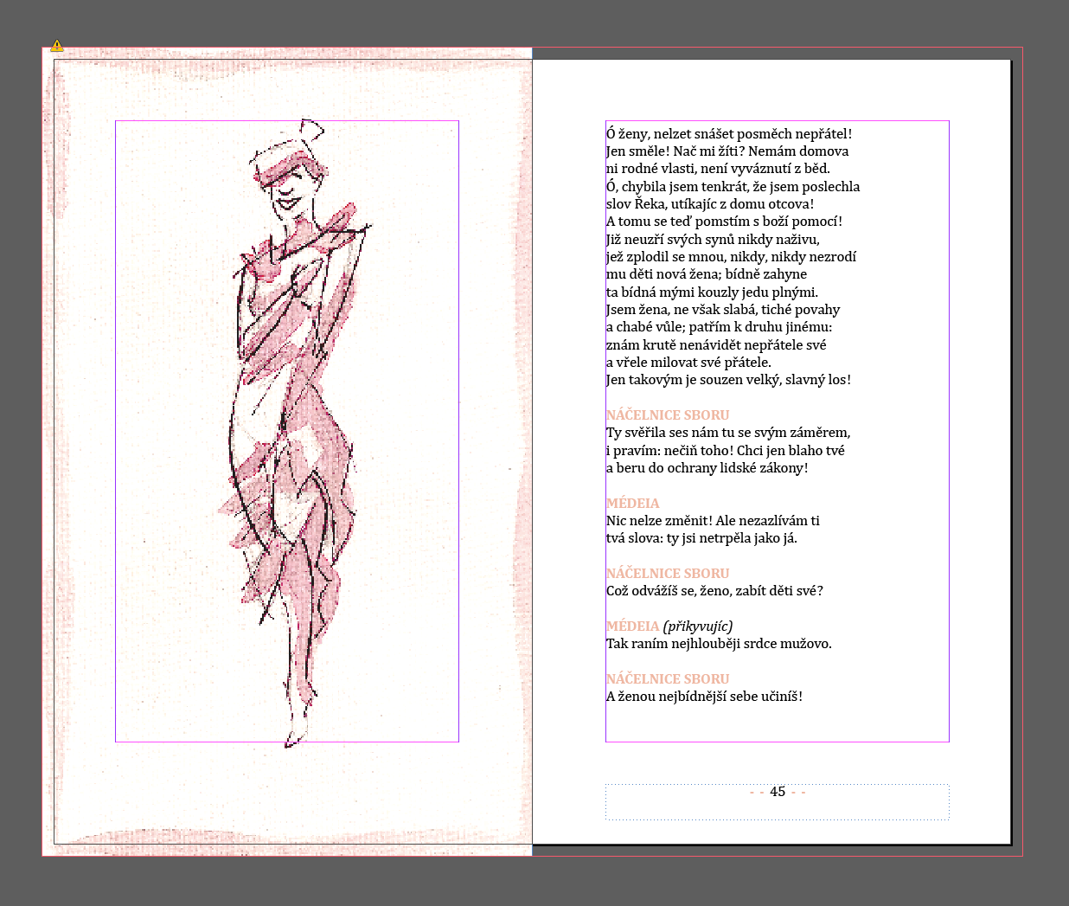
Obrázek 57: Screenshot stran 44 – 45, Kateřina Taševská, úprava textu, 2022

2.3 Tvorba obálky
Poslední částí tvorby je obálka knihy. Jako technický postup pro její navržení v programu jsem zvolila metodu vytvoření pěti rozdílných stran, které jsem pak spojila a zvlášť upravovala. Už ze začátku jsem rozměr stran odhadem mírně zvětšila, abych měla lepší představu o velikosti, přesná čísla mi však poskytla až později tiskárna.
Na přední stranu obálky jsem umístila název knihy a autora. Jako font jsem zvolila Gloucester MT Extra Condensed v černé barvě a velikost 60 b a 30 b. Dále je na přední straně už jen kresba Médei, kterou jsem na začátku pro tyto účely zvolila.
Na zadní stranu jsem vložila do spodní části pouze malou značku, kterou používám jako podpis. Na toto místo obvykle patří logo nakladatelství. Používám ji na všech místech, které jsou k tomuto určeny. Jako pozadí jsem nahrála prázdný kus papíru, na který jsem dělala své ilustrace. Od začátku jsem ho upravovala jako zbytek kreseb, aby pak vypadal stejně, jako na přední straně a textura spojovala celou obálku.
Na hřbet jsem opět umístila název knihy a autora, do spodní části opět svou značku
a stejné pozadí. Tímto byla obálka hotova. Na obrázcích se můžete podívat na rozměry, které mi později poslala tiskárna a finální rozvržení.

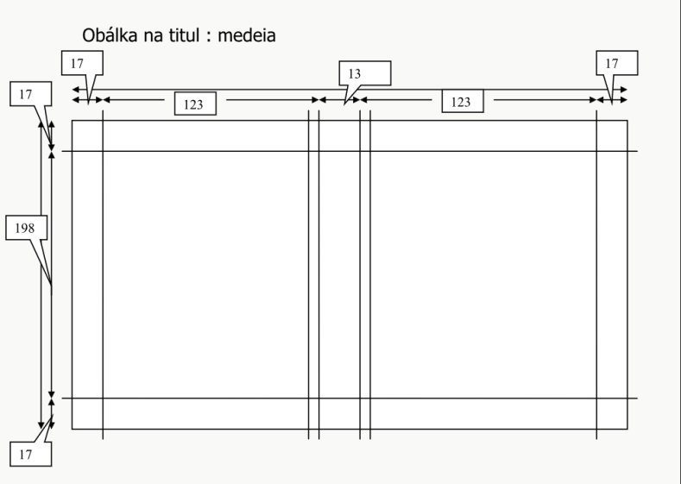
Obrázek 58: Rozvržení obálky, BooksPrint, digitální, 2023

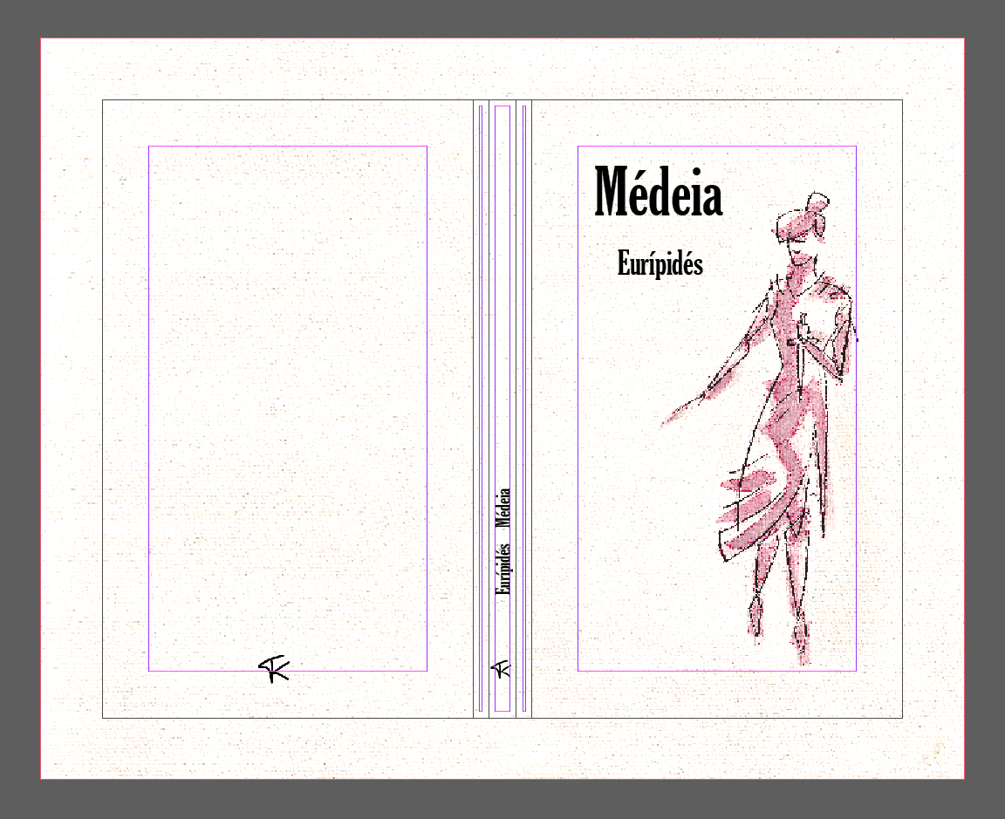
Obrázek 59: Screenshot návrhu obálky, Kateřina Taševská, digitální, 2023

2.4 Tisk a výsledek
Pro výtisk své knihy jsem zvolila olomouckou tiskárnu BooksPrint. Knihy v malém množství jsou zde šity ručně a díky tomu, že je firma místní, jsem mohla s pracovníky ze začátku komunikovat i osobně.
Zvolila jsem pro knihu pevnou vazbu, protože je kvalitnější a vypadá dle mého názoru důstojněji. Obálku jsem nechala natisknout s matnou laminací a vnitřní papír jsem si na doporučení vedoucího práce vybrala v do žluta tónované barvě, aby z knihy tolik nesvítil.
Nechala jsem si vytisknout tři kusy za cenu 3000,- Kč. Původní odhad práce tiskárny byl tři týdny, nakonec to však bylo o něco déle. Takto vypadá dokončené vydání knihy:

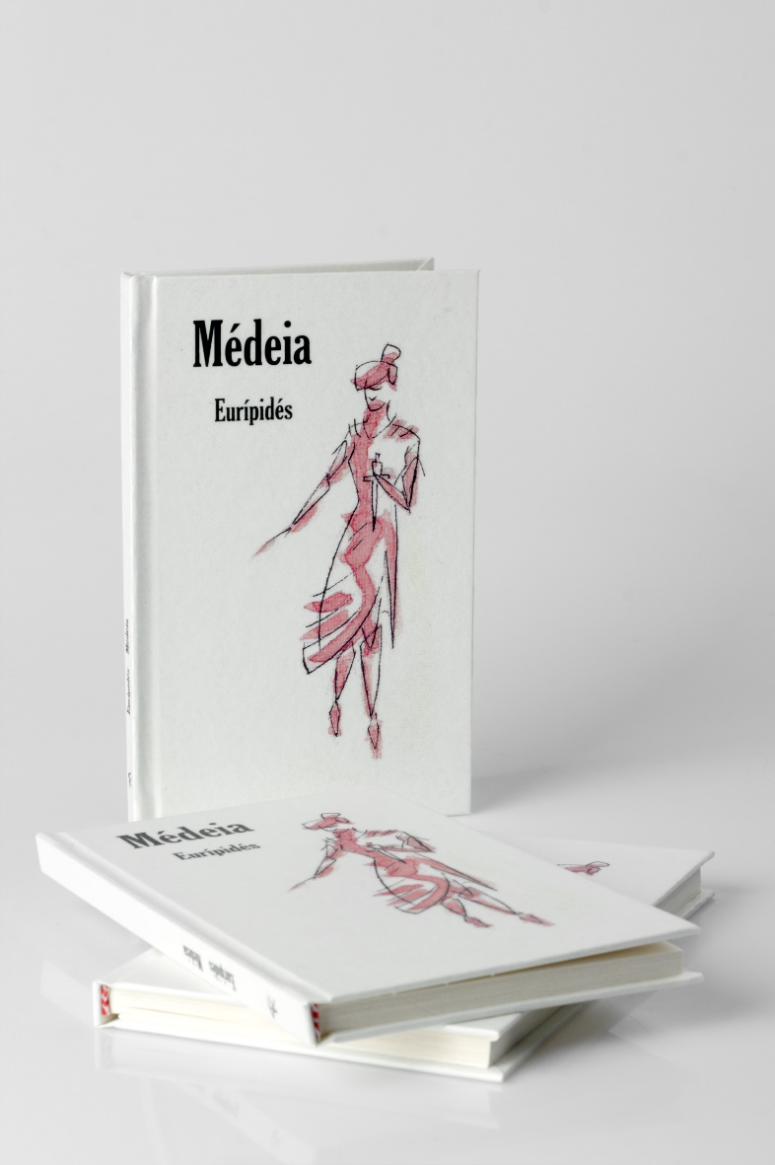
Obrázek 60: Tištěná kniha 1, Kateřina Taševská, fotka, 2023

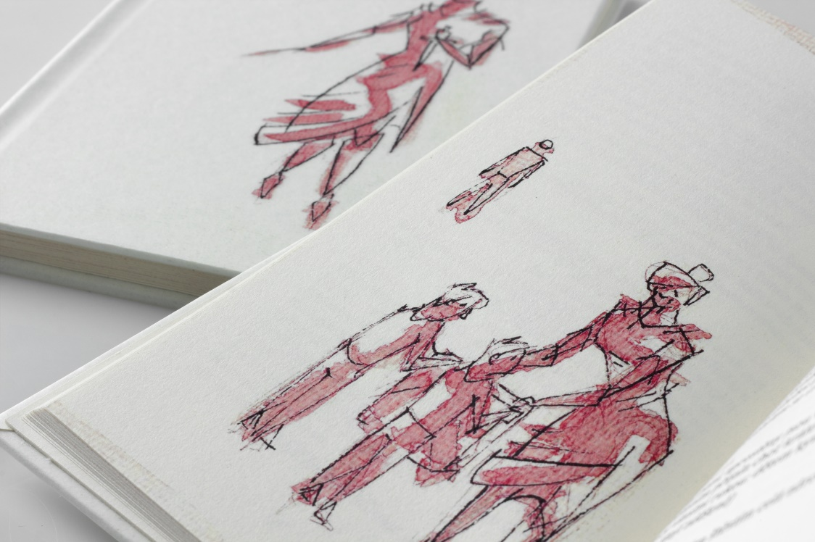
Obrázek 61: Tištěná kniha 2 – detail ilustrace, Kateřina Taševská, fotka, 2023
Obrázek 62: Tištěná kniha 3 – detail ilustrace, Kateřina Taševská, fotka, 2023

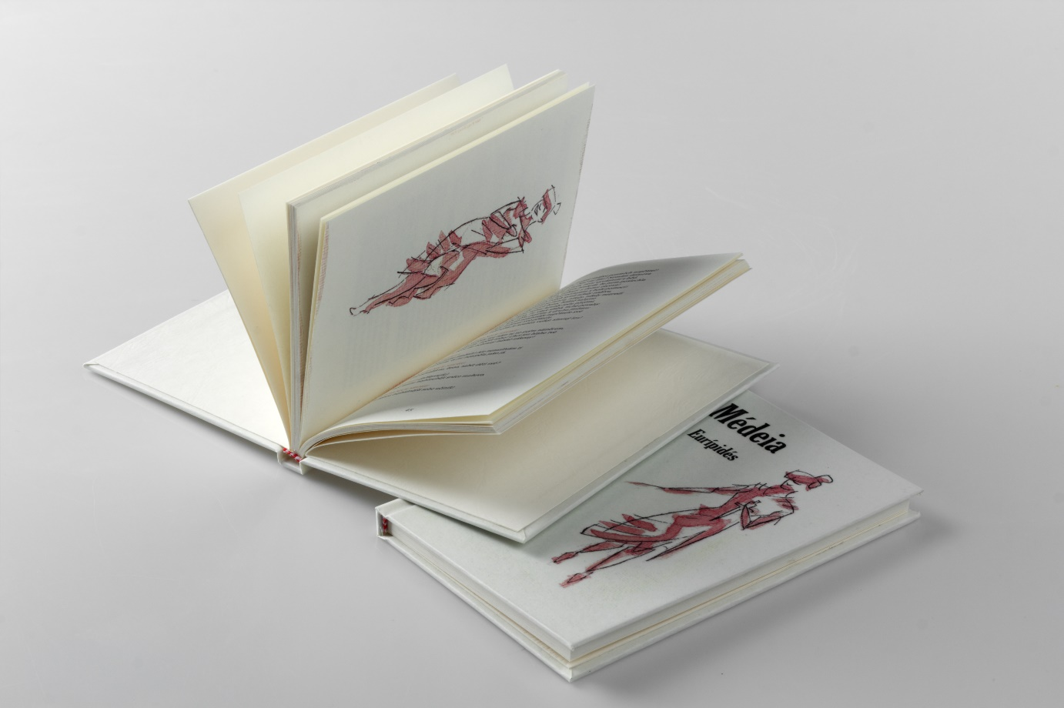
Obrázek 63: Tištěná kniha 4, Kateřina Taševská, fotka, 2023

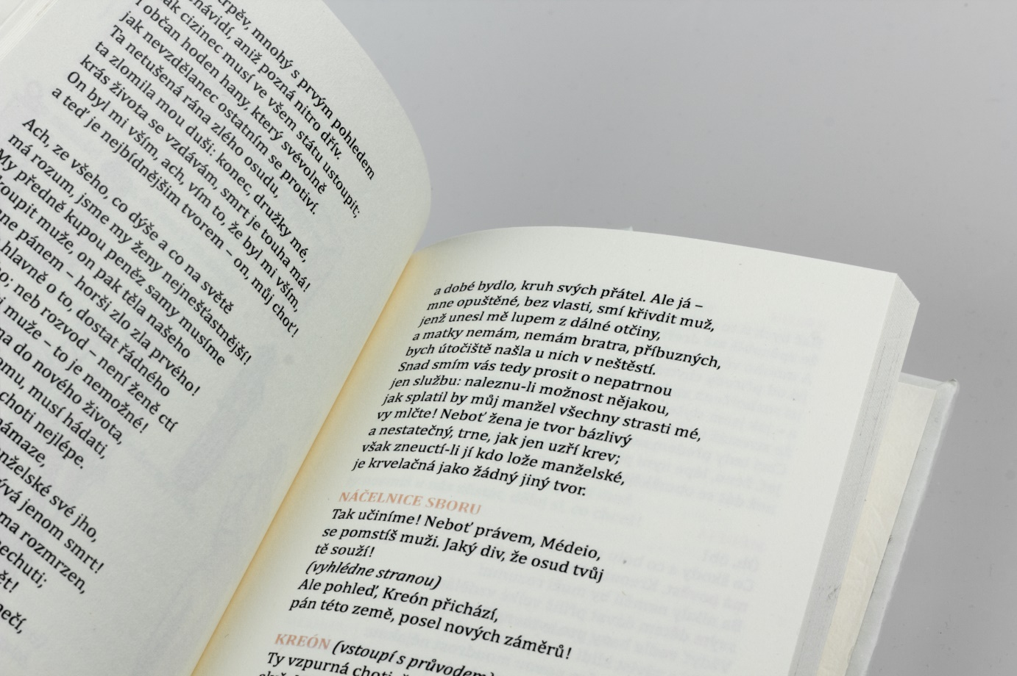
Obrázek 64: Tištěná kniha 5 – detail sazby a písma, Kateřina Taševská, fotka, 2023

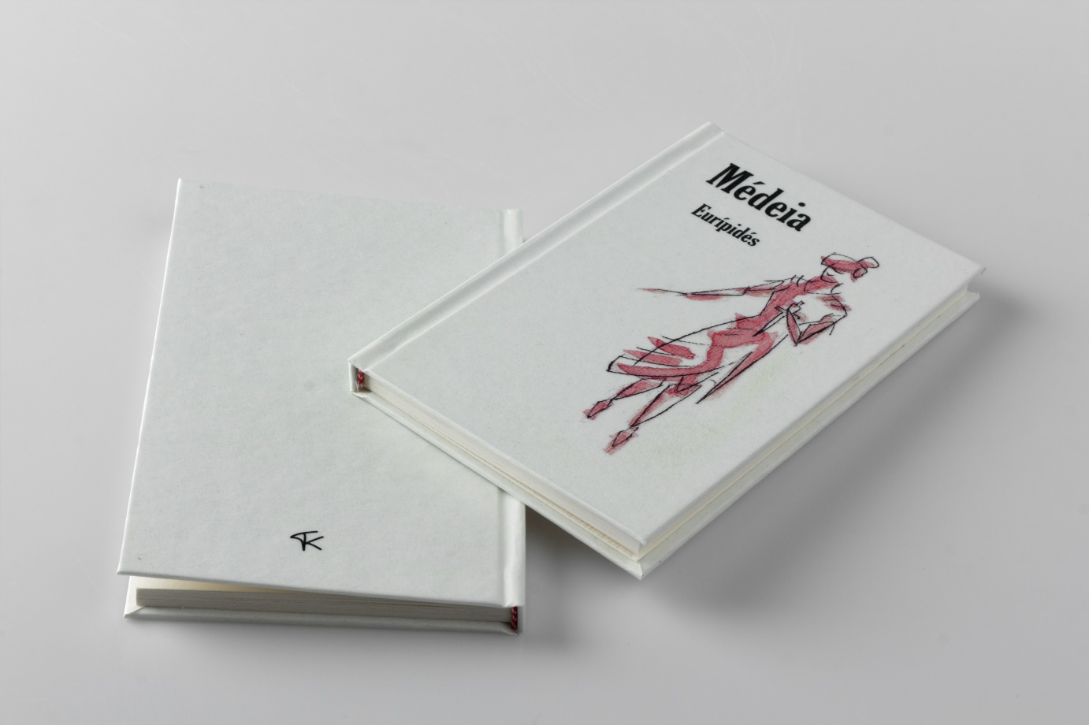
Obrázek 65: Tištěná kniha 6, Kateřina Taševská, fotka, 2023

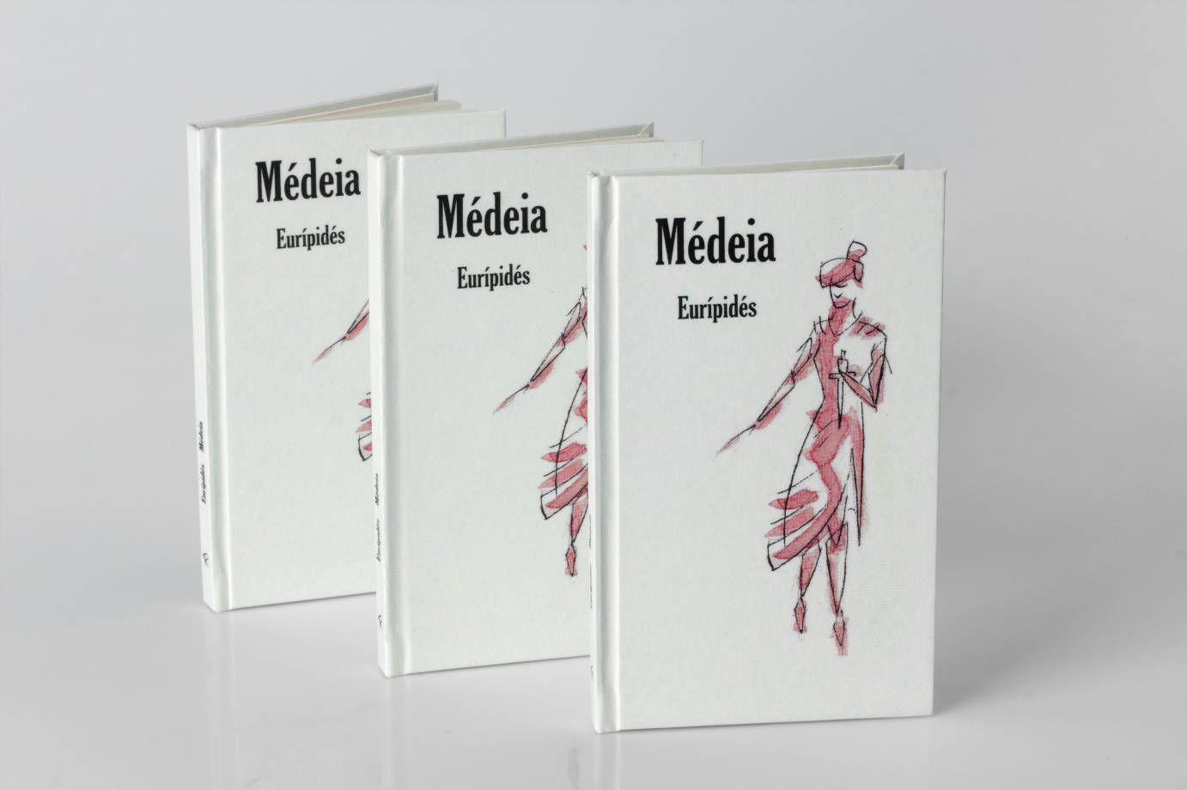
Obrázek 66: Tištěná kniha 7, Kateřina Taševská, fotka, 2023

ZÁVĚR
Obecným cílem této práce bylo navrhnout a nakreslit soubor ilustrací řeckého dramatu Médeia spolu s grafickou úpravou této knihy. Veškerá praktická práce má vycházet ze studia postav
a rozboru jejich charakteru v první části, díky čemuž má být výsledkem kniha odrážející vnitřní pocity hlavních hrdinů.
Cílem teoretické části bylo připravit si půdu pro co nejvhodnější zpracování tohoto dramatu. Mým zájmem byla nejen dějová stránka této tragédie, ale především vnitřní pohnutky a psychologie postav.
V první kapitole jsem popsala autorův život a věnovala zvlášť podkapitolu jeho přínosu do světa dramatických děl. Upozornila jsem na to, čím byla jeho práce jedinečná a proč za to byl oceněn až pozdějšími generacemi.
Další kapitola byla věnována samotné knize. Nejprve jsem popsala děj, ke kterému jsem se pak vracela u jednotlivých postav. Médeie a Iásonovi jsem věnovala každému jednu podkapitolu, kde jsem se více soustředila na příběh z jejich úhlu pohledu a snažila se pochopit jejich jednání s přihlédnutím ke kontextu doby a kultury, ve které byla hra napsána. Nahlédla jsem také více do vztahů mezi těmito hrdiny a zkoumala emoce, které vedly k tragickému konci tohoto dramatu.
Třetí kapitola obsahuje předchozí obrazová zpracování. Jako první jsem představila stručnou historii významných děl z oblasti malířství a grafiky. Následně jsem se zaměřila přímo na žánr ilustrace. Tuto podkapitolu jsem rozdělila na starší práce z Ovidiových Proměn a pak novější práce z 20. století. Vybrala jsem tři zastupující ilustrátory.
Poslední kapitola teoretické části byla věnována psychologii barev a linek, ve které jsem stručně nastínila jejich význam při vnímání uměleckého díla. Následně jsem ke každé barvě
a druhu linky vypsala jejich obecnou symboliku.
Cílem praktické části bylo vytvořit soubor desíti ilustrací a grafickou úpravu knihy, které vychází z informací nabytých během první poloviny této práce.
První kapitola je věnována návrhům a popisuji v ní proces výběru jednotlivých scén
a stylizace. Na počátku vysvětluji, proč jsem se rozhodla jít cestou ilustrace místo původního záměru, dále ukazuji malé náčrty, které jsem vytvořila při snaze najít vhodné scény a také překreslené realistické verze vybraných ilustrací. Při výběru stylizace vysvětluji, proč jsem se rozhodla využít pouze červenou barvu a také symboliku za liniemi.
Ve druhé kapitole se zaměřuji na realizaci finálních ilustrací a grafickou úpravou textu a obálky knihy. Nejprve jsem překreslila všechny vybrané scény včetně obálky a vhodně je digitálně upravila. Dále jsem nahrála text tragédie do programu InDesign a upravila ho do podoby odpovídající typografickým standardům. Nakonec jsem navrhla podobu obálky
a upravila ji pro tisk.
Závěrem této práce je fyzicky tištěná kniha. Ilustrace i grafická úprava knihy vychází z analýzy hlavních postav a v rámci praktické části je popsán vliv psychologie umění na vizuální stránku ilustrací, proto se domnívám, že cíl mé práce byl splněn.

POUŽITÉ ZDROJE
SOKOLON, Marlene K. Seeing with free eyes: the poetic justice of Euripides [online]. Albany: State University of New York Press, 2021. [cit. 18.10.2022]. ISBN 9781438484723. Dostupné z: https://books.google.cz/books?id=F-8lEAAAQBAJ&printsec=frontcover&dq=seeing+with+free+eyes+justice&hl=cs&sa=X&redir_esc=y#v=onepage&q=seeing%20with%20free%20eyes%20justice&f=false
EURÍPIDÉS. Médeia. Vyd. 3. Praha: ARTUR, 2019. Edice D, svazek 67. ISBN 978-80-7483-115-7
ESPOSITO, Stephen. Euripides: Four plays. Medea, Hippolytus, Heraclec, Bacchae [online]. Indianapolis: Focus Publishing, 2004 [updated 2012] [cit. 18.10.2022]. ISBN 978-1-58510-599-1. Dostupné z: https://books.google.cz/books?id=olswBQAAQBAJ&printsec=frontcover&dq=medea+hippolytus+heracles&hl=cs&sa=X&redir_esc=y#v=onepage&q=medea%20hippolytus%20heracles&f=false
BARTONÍKOVÁ, Aneta. Otázka zla a viny a antické tragédii. Brno, 2009. Bakalářská práce. Masarykova Univerzita v Brně. Fakulta filozofická.
EWANS, Michael. Euripide’s Medea: Translation and Thetrical Commentary [online]. New York: Routledge, 2022. Introduction [cit. 19.10.2022]. ISBN 978-1-003-21584-4. Dostupné z: https://books.google.cz/books?id=kNBUEAAAQBAJ&printsec=frontcover&dq=euripides+medea+translation+and+theatrical&hl=cs&sa=X&redir_esc=y#v=onepage&q=euripides%20medea%20translation%20and%20theatrical&f=false
MORWOOD, James. The Plays of Euripides [online]. London: Bloomsbury Academic, 2016 [cit. 20.10.2022]. ISBN 978-1-47423-360-6. Dostupné z: https://books.google.cz/books?id=ECoCDQAAQBAJ&printsec=frontcover&dq=the+plays+of+euripides&hl=cs&sa=X&redir_esc=y#v=onepage&q=the%20plays%20of%20euripides&f=false
LUSCHNIG, Cecelia Eaton, 2007. Granddaughter of the sun: A Study of Euripides´Medea [online]. Leiden: Koninklijke Brill NV [cit. 02.02.2023]. ISBN 978-90-04-16059-0. Dostupné z: https://books.google.cz/books?id=EpDjq3soLXwC&printsec=frontcover&hl=cs&source=gbs_ge_summary_r&cad=0#v=onepage&q&f=false
GRIFFIN, Jasper, 2014. Murder in the Family – Medea and Others. In: STUTTARD, David. Looking at Medea: Essays and a translation of Euripides’ tragedy [online]. Londen: Bloomsbury Publishing Plc [cit. 18.02.2023]. ISBN 978-1-4725-3051-6. Dostupné z: https://books.google.cz/books?id=wDJjAwAAQBAJ&pg=PT294&dq=Euripides%27+Medea:+The+Incarnation+of+Disorder&hl=cs&sa=X&ved=2ahUKEwj4sIOr9fL8AhXi-SoKHaM-DxUQ6AF6BAgQEAI#v=onepage&q=Euripides'%20Medea%3A%20The%20Incarnation%20of%20Disorder&f=false
McDERMOTT, Emily A., 1986. Euripides’ Medea: The Incarnation of Disorder. [online]. Pennsylvania: The Pennsylvania State University [cit. 28.02.2023]. ISBN 0-271-00647-1. Dostupné z: https://books.google.cz/books?id=iIsrUqf5XIoC&printsec=frontcover&hl=cs&source=gbs_ge_summary_r&cad=0#v=onepage&q&f=false
GRAND-CLÉMENT, Adeline; RIBEYROL, Charlotte, 2015. Ancient Magic and the Supernatural in the Modern Visual and Performing Arts [online]. Londýn: Bloomsbury Academic [cit. 21.03.2023]. ISBN 978-1-47252-783-7. Dostupné z: https://books.google.cz/books?id=PXoSBwAAQBAJ&pg=PA108&dq=medea+art&hl=cs&sa=X&ved=2ahUKEwjs___IkMr9AhVHQfEDHSdXBzsQ6AF6BAgIEAI#v=onepage&q=medea%20art&f=false
BERBARA, Maria, 2015. Discourses of Anger in the Early Modern Period. Chapter 15 [online]. Leiden: Brill [cit. 21.03.2023]. ISBN: 978-90-04-30083-5. Dostupné z: https://books.google.cz/books?id=lQ55CgAAQBAJ&pg=PA362&dq=medea+art&hl=cs&sa=X&ved=2ahUKEwiNu9DIksr9AhWGVPEDHTGMABs4ChDoAXoECAIQAg#v=onepage&q=medea%20art&f=false
WARREN, Richard, 2018. Art Nouveau and the Classical Tradition [online]. Londýn: Bloomsbury Academic [cit. 21.03.2023]. ISBN 978-1-4742-9855-1. Dostupné z: https://books.google.cz/books?id=PGI_DwAAQBAJ&pg=PT234&dq=medea+art&hl=cs&sa=X&ved=2ahUKEwjs___IkMr9AhVHQfEDHSdXBzsQ6AF6BAgGEAI#v=onepage&q=medea%20art&f=false
EDWARDS, Katie Robinson, 2014. Midcentury Modern Art in Texas [online]. Austin: University of Texas Press [cit. 21.03.2023]. ISBN: 978-0-292-75659-5. Dostupné z: https://books.google.cz/books?id=PC7TAwAAQBAJ&pg=PA123&dq=medea+art&hl=cs&sa=X&ved=2ahUKEwjs___IkMr9AhVHQfEDHSdXBzsQ6AF6BAgCEAI#v=onepage&q=medea%20art&f=false
Ovidiovy Proměny v historické knižní ilustraci [online]. Praha: Akademie věd České republiky, 2023 [cit. 22.03.2023]. Dostupné z: https://ovidiovy-promeny.cz/klicove-slovo/medeia/
KILLY, Walther; VIERHAUS, Rudolf, 2005. Dictionary of German Biography: Plett-Schmidseder, Volome 8 [online]. Mnichov: K. G. Saur [cit. 22.03.2023]. ISBN 3-598-23298-5. Dostupné z: https://books.google.cz/books?id=JkoK_108xJkC&newbks=1&newbks_redir=0&printsec=frontcover&pg=PT258&dq=imre+reiner+biography&hl=cs&redir_esc=y#v=onepage&q=imre%20reiner%20biography&f=false
BURY, Stephen, 2012. Benezit Dictionary of BritishGraphic Artists and Illustrators. Svazek 1 [online]. New York: Oxford University Press [cit. 22.03.2023]. ISBN 978-0-19-992305-2. Dostupné z: https://books.google.cz/books?id=05C02RhJZCkC&pg=PA62&dq=michael+ayrton&hl=cs&newbks=1&newbks_redir=0&sa=X&ved=2ahUKEwjQpfnUnvD9AhW3g_0HHRtmCEg4FBDoAXoECAQQAg#v=onepage&q=michael%20ayrton&f=false
Národní knihovna České republiky – Knihovní fondy a služby, signatura: II 102698, Praha: Národní galerie, 1992, Mistři české kresby: Zdeněk Sklenář [online]. Dostupné z: https://ndk.cz/view/uuid:7accbc80-51c3-11e7-a7b7-005056827e51?page=uuid:6eb5def0-78eb-11e7-b92d-005056827e51
ROESELOVÁ, Věra. Linie, barva a tvar ve výtvarné výchově. Praha: SARAH, 2004. str 244. ISBN: 80-902267-5-2
KULKA, Jiří. Psychologie umění. Vydání 2. Praha: Grada Publishing, 2008. str. 110-123. ISBN: 978-80-247-2329-7

SEZNAM OBRAZOVÝCH PŘÍLOH
Obrázek 1: Medea killing one of her sons [foto]. Musée du Louvre 6.6.2007. In: Wikipedia [online]. [cit. 21.3.2023]. Dostupné z: https://commons.wikimedia.org/wiki/File:Medeia_child_Louvre_K300.jpg
Obrázek 2: Timomachova Médeia [freska]. 69–96 n. l. In: BERBARA, Maria. Discourses of Anger in the Early Modern Period. Chapter 15. Leiden: Brill, 2015, str. 367. ISBN: 978-90-04-30083-5
Obrázek 3: MACCHIETTI, Girolamo. Medea and Jason [olejomalba]. Florence 1570–1573. In: Wikipedia [online]. [cit. 21.3.2023]. Dostupné z: https://commons.wikimedia.org/wiki/File:Girolamo_Macchietti_002.jpg
Obrázek 4: DELACROIX, Eugène. Médée furieuse [olejomalba]. 1838. In: Wikipedia [online]. [cit. 21.3.2023]. Dostupné z: https://commons.wikimedia.org/wiki/File:M%C3%A9d%C3%A9e_furieuse_-_Eug%C3%A8ne_Delacroix_-_Mus%C3%A9e_du_Louvre_Peintures_RF_1402.jpg#/media/File:Eug%C3%A8ne_Delacroix_-_Medea_about_to_Kill_her_Children_-_WGA6198.jpg
Obrázek 5: SANDYS, Frederick. Medea [olejomalba]. 1868. In: Wikipedia [online]. [cit. 21.3.2023]. Dostupné z: https://commons.wikimedia.org/wiki/File:Medea_-_Frederick_Sandys_-_Google_Cultural_Institute.jpg
Obrázek 6: MOREAU, Gustave. Jason and Medea [olejomalba]. 1865. In: Wikipedia [online]. [cit. 21.3.2023]. Dostupné z: https://commons.wikimedia.org/wiki/File:Moreau_-_Jason_et_M%C3%A9d%C3%A9e.jpg
Obrázek 7: MUCHA, Alfons. Medea [litografie]. Paříž 1898. In: Moravská Galerie [online]. [cit. 21.3.2023]. Dostupné z: https://sbirky.moravska-galerie.cz/dielo/CZE:MG.GD_15113
Obrázek 8: BOMAR, Bill. Medea’s Bath [olejomalba]. 1955. In: EDWARDS, Katie Robinson. Midcentury Modern Art in Texas. Austin: University of Texas Press, 2014, str. 122. ISBN: 978-0-292-75659-5
Obrázek 9: SALOMON, Bernard. Médeia omlazuje Aesona [rytina]. 1557. In: Meisterdrucke [online]. [cit. 22.3.2023]. Dostupné z: https://www.meisterdrucke.cz/umelecke-tisky/Bernard-Salomon/56000/Medea-omlazuje-Esona,-z-%E2%80%9EKatalogu-sb%C3%ADrky-rytin,-lept%C5%AF-a-d%C5%99evo%C5%99ez%C5%AF%E2%80%9C,-od-Richarda-Fishera,-vydan%C3%A9ho-v-roce-1879.html
Obrázek 10: BRIOT, Isaac. Médeia omlazuje Aesona [rytina do mědi]. 1637. In: Ovidovy Proměny [online]. [cit. 22.3.2023]. Dostupné z: https://ovidiovy-promeny.cz/ilustrace/tb75_07_002/
Obrázek 11: ANTROPP, Joseph. Médeia omlazuje Aesona [rytina do mědi a lept]. 1791. In: Ovidovy Proměny [online]. [cit. 22.3.2023]. Dostupné z: https://ovidiovy-promeny.cz/ilustrace/tf113_02_38/
Obrázek 12: Vybrané scény ze VII. knihy Proměn [rytina a lept]. 1584. In: Ovidovy Proměny [online]. [cit. 22.3.2023]. Dostupné z: https://ovidiovy-promeny.cz/ilustrace/te68_08/
Obrázek 13: PONHEIMER, Kilian. Médeia prchá do Athén [rytina]. 1791. In: Ovidovy Proměny [online]. [cit. 22.3.2023]. Dostupné z: https://ovidiovy-promeny.cz/ilustrace/tf113_02_39/
Obrázek 14: Médeia vraždí děti [rytina]. 1702. In: Ovidovy Proměny [online]. [cit. 22.3.2023]. Dostupné z: https://ovidiovy-promeny.cz/ilustrace/tb72_07_003/
Obrázek 15: REINER, Imre. Euripides/Medea [rytina]. 1964. In: National Gallery of Art [online]. [cit. 22.3.2023]. Dostupné z: https://www.nga.gov/collection/artist-info.2705.html?artobj_artistId=2705&pageSize=30&pageNumber=5
Obrázek 16: REINER, Imre. Euripides/Medea [rytina]. 1964. In: National Gallery of Art [online]. [cit. 22.3.2023]. Dostupné z: https://www.nga.gov/collection/artist-info.2705.html?artobj_artistId=2705&pageSize=30&pageNumber=5
Obrázek 17: AYRTON, Michael. Medea and Jason [malba inkoustem]. 1967. In: MutualArt [online]. [cit. 22.3.2023]. Dostupné z: https://www.mutualart.com/Artwork/Medea-and-Jason/94D95B511AE28F98
Obrázek 18: AYRTON, Michael. The Chorus of Corinthian Women from Euripides Medea [malba inkoustem]. 1963. In: artnet [online]. [cit. 22.3.2023]. Dostupné z: https://www.artnet.com/artists/michael-ayrton/the-chorus-of-corinthian-women-from-euripides-uHoSFJiNOEQPIZvZhRGJpw2
Obrázek 19: SKLENÁŘ, Zdeněk. Medea [rytina]. 1976. In: EURIPIDES. Řecká dramata: Medeia. Edice Máj. Praha: Mladá Fronta, 1976, str. 272-273. ISBN: 23-073-76
Obrázek 20: SKLENÁŘ, Zdeněk. Loď Argo [rytina]. 1976. In: EURIPIDES. Řecká dramata: Medeia. Edice Máj. Praha: Mladá Fronta, 1976, str. 288-289. ISBN: 23-073-76
Obrázek 21: TAŠEVSKÁ, Kateřina. 1. návrhy: str 36 – 38 [kresba]. 2022. Olomouc
Obrázek 22: TAŠEVSKÁ, Kateřina. 1. návrhy: str 40 – 42 [kresba]. 2022. Olomouc
Obrázek 23: TAŠEVSKÁ, Kateřina. Realistický návrh 1 [kresba]. 2022. Olomouc
Obrázek 24: TAŠEVSKÁ, Kateřina. Realistický návrh 2 [kresba]. 2022. Olomouc
Obrázek 25: TAŠEVSKÁ, Kateřina. Realistický návrh 3 [kresba]. 2022. Olomouc
Obrázek 26: TAŠEVSKÁ, Kateřina. Realistický návrh 4 [kresba]. 2022. Olomouc
Obrázek 27: TAŠEVSKÁ, Kateřina. Realistický návrh 5 [kresba]. 2022. Olomouc
Obrázek 28: TAŠEVSKÁ, Kateřina. Realistický návrh 6 [kresba]. 2022. Olomouc
Obrázek 29: TAŠEVSKÁ, Kateřina. Realistický návrh 7 [kresba]. 2022. Olomouc
Obrázek 30: TAŠEVSKÁ, Kateřina. Realistický návrh 8 [kresba]. 2022. Olomouc
Obrázek 31: TAŠEVSKÁ, Kateřina. Realistický návrh 9 [kresba]. 2022. Olomouc
Obrázek 32: TAŠEVSKÁ, Kateřina. Realistický návrh 10 [kresba]. 2022. Olomouc
Obrázek 33: TAŠEVSKÁ, Kateřina. Realistický návrh 11 [kresba]. 2022. Olomouc
Obrázek 34: TAŠEVSKÁ, Kateřina. Stylizace 1 [kresba a akvarel]. 2022. Olomouc
Obrázek 35: TAŠEVSKÁ, Kateřina. Stylizace 2 [kresba a akvarel]. 2022. Olomouc
Obrázek 36: TAŠEVSKÁ, Kateřina. Stylizace 3 [kresba a akvarel]. 2022. Olomouc
Obrázek 37: TAŠEVSKÁ, Kateřina. Stylizace 4 [kresba a akvarel]. 2022. Olomouc
Obrázek 38: TAŠEVSKÁ, Kateřina. Stylizace 5 [kresba]. 2022. Olomouc
Obrázek 39: TAŠEVSKÁ, Kateřina. Stylizace 6 [kresba a akvarel]. 2022. Olomouc
Obrázek 40: TAŠEVSKÁ, Kateřina. Stylizace 7 [kresba]. 2022. Olomouc
Obrázek 41: TAŠEVSKÁ, Kateřina. Rámování 1 [kresba a akvarel]. 2022. Olomouc
Obrázek 42: TAŠEVSKÁ, Kateřina. Rámování 2 [kresba a akvarel]. 2022. Olomouc
Obrázek 43: TAŠEVSKÁ, Kateřina. Sken obrázku 4 [kresba a akvarel]. 2022. Olomouc
Obrázek 44: TAŠEVSKÁ, Kateřina. Obrázek 4 s linkou v rámečku [kresba a akvarel]. 2022. Olomouc
Obrázek 45: TAŠEVSKÁ, Kateřina. Finální ilustrace 1 [kresba a akvarel]. 2022. Olomouc
Obrázek 46: TAŠEVSKÁ, Kateřina. Finální ilustrace 2 [kresba a akvarel]. 2022. Olomouc
Obrázek 47: TAŠEVSKÁ, Kateřina. Finální ilustrace 3 [kresba a akvarel]. 2022. Olomouc
Obrázek 48: TAŠEVSKÁ, Kateřina. Finální ilustrace 4 [kresba a akvarel]. 2022. Olomouc
Obrázek 49: TAŠEVSKÁ, Kateřina. Finální ilustrace 5 [kresba a akvarel]. 2022. Olomouc
Obrázek 50: TAŠEVSKÁ, Kateřina. Finální ilustrace 6 [kresba a akvarel]. 2022. Olomouc
Obrázek 51: TAŠEVSKÁ, Kateřina. Finální ilustrace 7 [kresba a akvarel]. 2022. Olomouc
Obrázek 52: TAŠEVSKÁ, Kateřina. Finální ilustrace 8 [kresba a akvarel]. 2022. Olomouc
Obrázek 53: TAŠEVSKÁ, Kateřina. Finální ilustrace 9 [kresba a akvarel]. 2022. Olomouc
Obrázek 54: TAŠEVSKÁ, Kateřina. Finální ilustrace 10 [kresba a akvarel]. 2022. Olomouc
Obrázek 55: TAŠEVSKÁ, Kateřina. Finální ilustrace 11 (obálka) [kresba a akvarel]. 2022. Olomouc
Obrázek 56: TAŠEVSKÁ, Kateřina. Screenshot stran 42 – 43 [úprava textu]. 2022. Olomouc
Obrázek 57: TAŠEVSKÁ, Kateřina. Screenshot stran 44 – 45 [úprava textu]. 2022. Olomouc
Obrázek 58: BOOKSPRINT. Rozvržení obálky [digitální]. 2023. Olomouc
Obrázek 59: TAŠEVSKÁ, Kateřina. Screenshot návrhu obálky [digitální]. 2023. Olomouc
Obrázek 60: TAŠEVSKÁ, Kateřina. Tištěná kniha 1 [fotka]. 2023. Olomouc
Obrázek 61: TAŠEVSKÁ, Kateřina. Tištěná kniha 2 – detail ilustrace [fotka]. 2023. Olomouc
Obrázek 62: TAŠEVSKÁ, Kateřina. Tištěná kniha 3 – detail ilustrace [fotka]. 2023. Olomouc
Obrázek 63: TAŠEVSKÁ, Kateřina. Tištěná kniha 4 [fotka]. 2023. Olomouc
Obrázek 64: TAŠEVSKÁ, Kateřina. Tištěná kniha 5 – detail sazby a písma [fotka]. 2023. Olomouc
Obrázek 65: TAŠEVSKÁ, Kateřina. Tištěná kniha 6 [fotka]. 2023. Olomouc
Obrázek 66: TAŠEVSKÁ, Kateřina. Tištěná kniha 7 [fotka]. 2023. Olomouc

SOKOLON, Marlene K. Seeing with free eyes: the poetic justice of Euripides
EURÍPIDÉS. Médeia. s.64
Zdroje se neshodují. Nevíme tedy, zda jich napsal 88 nebo 92 a zda se jich dochovalo 18 nebo 19.
SOKOLON, Marlene K. (pozn. 1)
ESPOSITO, Stephen. Euripides: Four plays. s.5-7
SOKOLON, Marlene K. (pozn. 1)
ESPOSITO, Stephen (pozn. 5)
EURÍPIDÉS (pozn. 2)
BARTONÍKOVÁ, Aneta. Otázka zla a viny a antické tragédii. s.37
EWANS, Michael. Euripide’s Medea: Translation and Thetrical Commentary
SOKOLON, Marlene K. (pozn. 1)
EURÍPIDÉS (pozn. 2) s.22-28
SOKOLON, Marlene K. (pozn. 1)
ESPOSITO, Stephen (pozn. 5) s.11
MORWOOD, James. The Plays of Euripides. s.17
SOKOLON, Marlene K. (pozn. 1)
EURÍPIDÉS (pozn. 2) s.35-47
SOKOLON, Marlene K. (pozn. 1)
EURÍPIDÉS (pozn. 2) s.53-59
ESPOSITO, Stephen (pozn. 5) [cit. 01.02.2023]. s.11
LUSCHNIG, Cecelia Eaton. Granddaughter of the sun: A Study of Euripides´Medea. s.1
ESPOSITO, Stephen (pozn. 5) [cit. 05.02.2023]. s.15
Tamtéž. s.12-15
LUSCHNIG, Cecelia Eaton (pozn. 21) [cit. 18.02.2023]
GRIFFIN, Jasper. Murder in the Family – Medea and Others
EWANS, Michael (pozn. 10) Introduction part 3, Jason [cit. 19.02.2023]
ESPOSITO, Stephen (pozn. 5) [cit. 19.02.2023]. s.12
McDERMOTT, Emily A. Euripides’ Medea: The Incarnation of Disorder. s.36-37
LUSCHNIG, Cecelia Eaton (pozn. 21) [cit. 18.02.2023]. s.182-183
GRIFFIN, Jasper (pozn. 24) [cit. 28.02.2023]
ESPOSITO, Stephen (pozn. 5) [cit. 28.02.2023]. s.15-17
GRAND-CLÉMENT, Adeline; RIBEYROL, Charlotte. Ancient Magic and the Supernatural in the Modern Visual and Performing Arts. s.108
BERBARA, Maria. Discourses of Anger in the Early Modern Period. s.361-372
GRAND-CLÉMENT, Adeline; RIBEYROL, Charlotte (pozn. 31) s.103-114
WARREN, Richard. Art Nouveau and the Classical Tradition
EDWARDS, Katie Robinson. Midcentury Modern Art in Texas. s.123
BERBARA, Maria (pozn. 32) [cit. 22.03.2023]. s.361-362
Ovidiovy Proměny v historické knižní ilustraci
KILLY, Walther; VIERHAUS, Rudolf. Dictionary of German Biography. s.230
BURY, Stephen. Benezit Dictionary of British Graphic Artists and Illustrators. s.59-60.
Národní knihovna České republiky – Knihovní fondy a služby, Mistři české kresby: Zdeněk Sklenář, s.6-9
ROESELOVÁ, Věra. Linie, barva a tvar ve výtvarné výchově. s.244
KULKA, Jiří. Psychologie umění. s.110-123
ROESELOVÁ, Věra (pozn. 41) s.245-246
KULKA, Jiří (pozn. 42)
ROESELOVÁ, Věra (pozn. 41) s.143
KULKA, Jiří (pozn. 42)
ROESELOVÁ, Věra (pozn. 41) str. 136-144
EURÍPIDÉS (pozn. 2) s.15
Tamtéž s.20
Tamtéž s.31
Tamtéž s.35
Tamtéž s.41
Tamtéž s.46
Tamtéž s.56
Vzorová kniha je: EURÍPIDÉS (pozn. 2)

